上 册 习 题

1−1 求题1−1图各分图中的待求电压、电流值(设电流表内阻为零)。
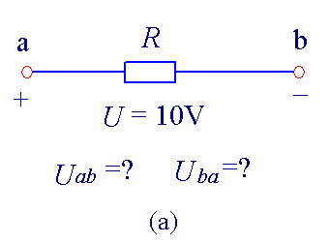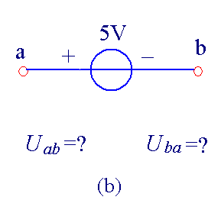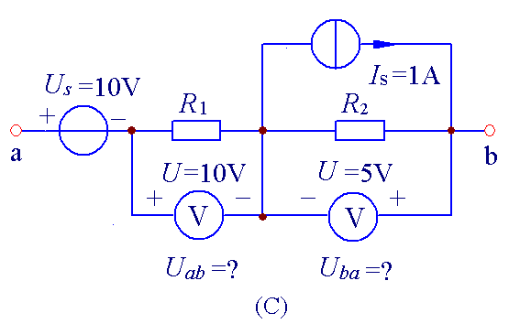

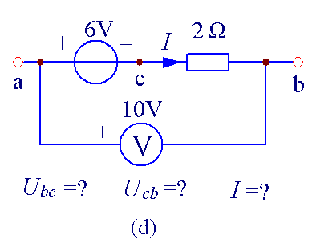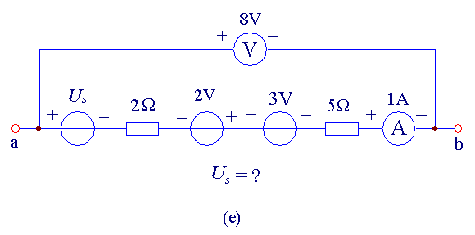

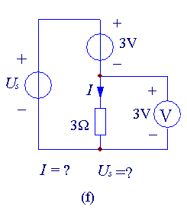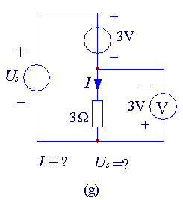
题 1−1 图

1−2 解答题1−2图中的各个分题(设电流表内阻为零)。
1−3 试求题1−3图所示部分电路中的电压U_{gf}、U_{ag}、U_{d b} 和电流I_{cd}。
1−4 根据基尔霍夫定律求出各元件的未知电流或电压，并计算各元件吸收的功率。

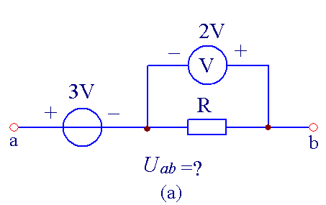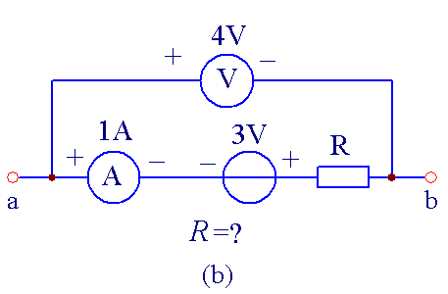
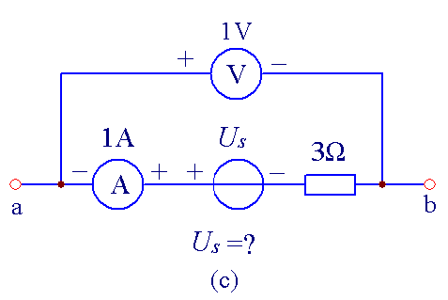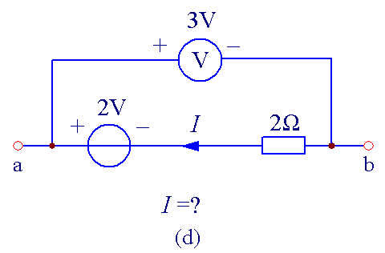
题 1-2 图

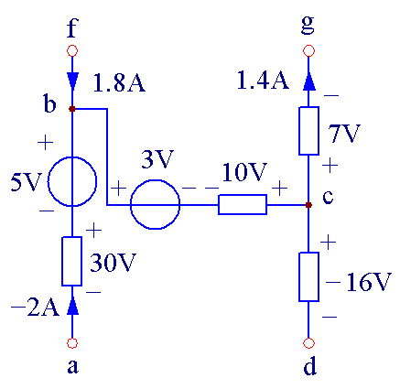

题 1-3 图
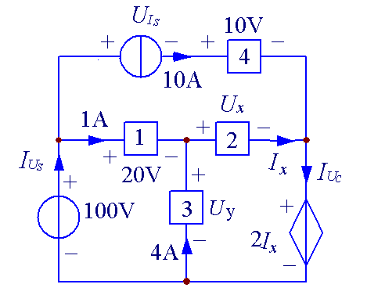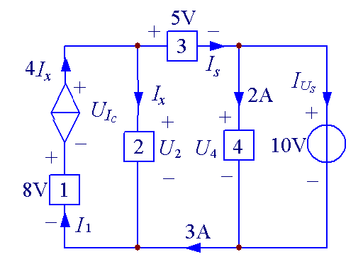
(a) (b)
题 1-4 图

1−5 写出题1−5图所示各电路的U = f(I)和I = f(U)两种形式的端口特性方程。
1−6 试求题1−6图所示电路中的电压U_{ac}和U_{ad}。
1−7 试求题1−7图所示电路中的节点电位V₁、V₂和V₃(图中接地点为零电位点)。
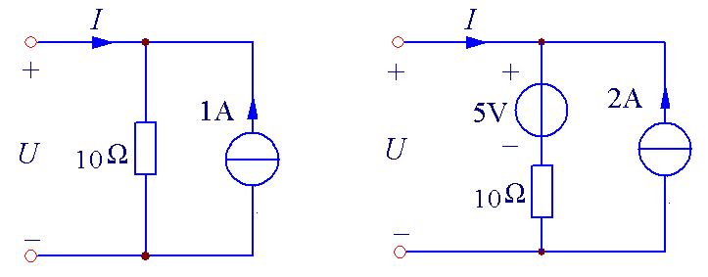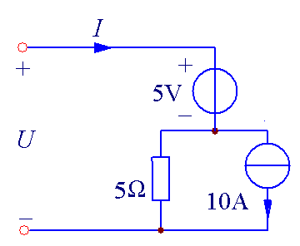
(a) (b) (c)
题 1−5 图

1−8 在题1−8图所示电路中，电阻R₁、R₂、R₃和R₄的电压、电流额定值是6.3V、0.3A，R₅的电压、电流额定值是6.3V、0.45A。为使上述各电阻元件均处于其额定工作状态，问应当选配多大的电阻R_{x}和R_{y}？
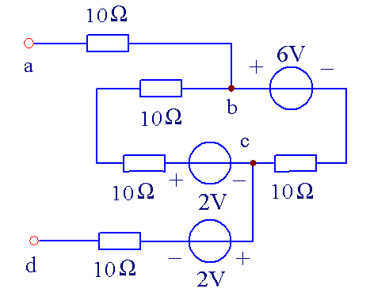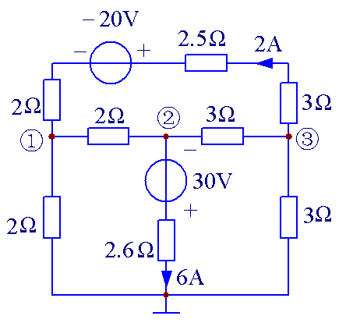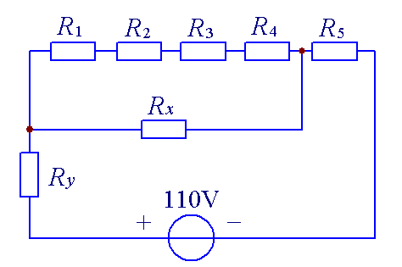
题 1−6 图 题 1−7 图 题 1−8 图
1−9 题1−9图所示电路是从某一电路中抽出的受控支路，试根据已知条件求出控制变量。
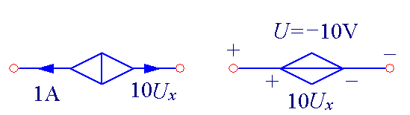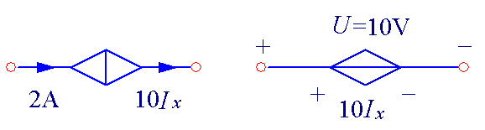
(a) (b) (c) (d)
题 1−9 图

1−10 求题1−10图各分图所示电路中的电流I和电压U。
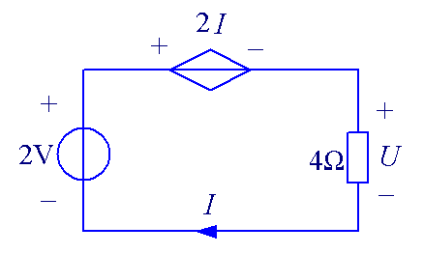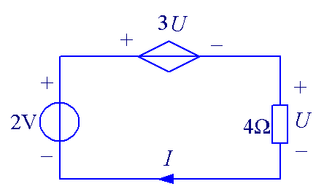
(a) (b)
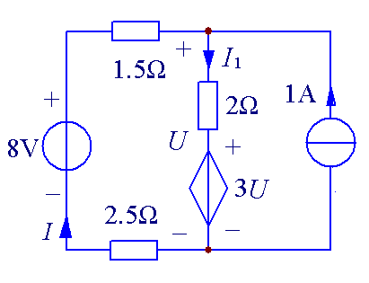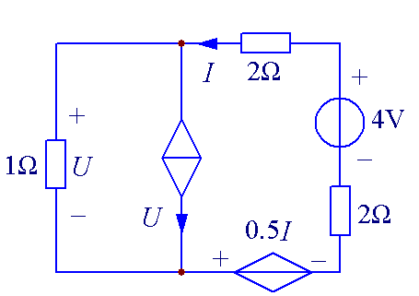
(c) (d)
题 1−10 图
1-11 求题1−11图所示电路中的电压U和U₁之值。
1-12 已知电路如题1−12图所示，求：(a) 电流I_{x}、I_{y}和电压U_{I}；(b) 将电流控电流源的控制电流I_{x}改为I_{y}、再求I_{x}、I_{y}和U_{I}。

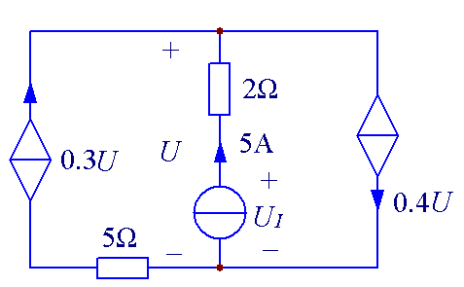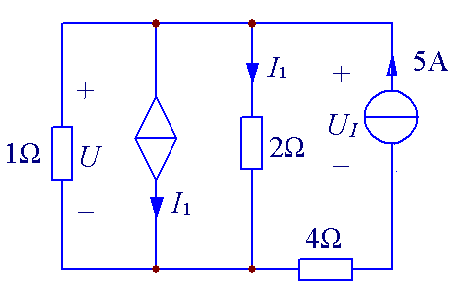
(a) (b)
题 1−11 图
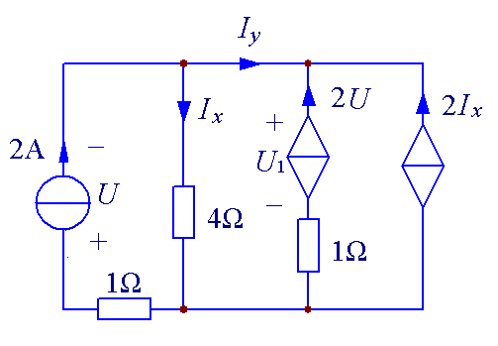
题 1−12 图
1−13 在题1-13图所示电路中,若U_{i1}=U_{i2}=U_{i3}=1 mV, A₁=A₂=4000, 求输出电压U₀₁、U₀₂。
1−14 设题1−14图中所示运算放大器是一个理想模型，试求输出电压U₀ = −(U_{i1} + 2U_{i2} + 3U_{i3}) 时，电路中电阻R₁、R₂、R₃之间的关系。

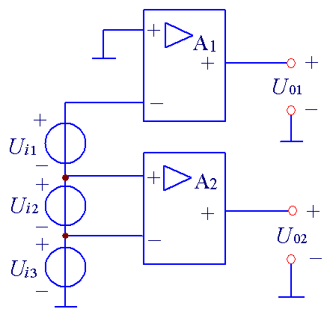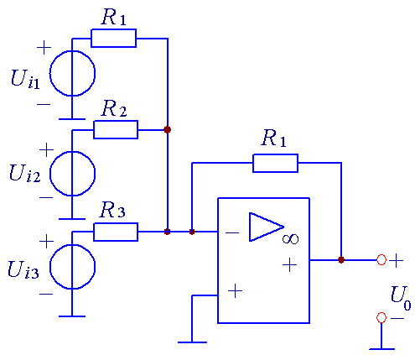
题 1−13 图 题 1−14 图

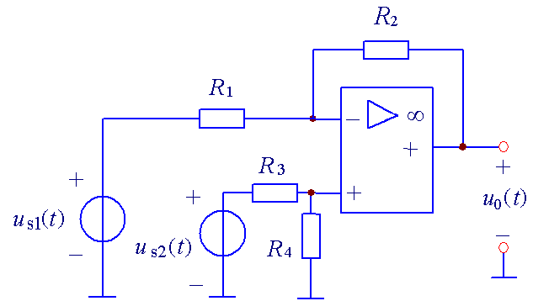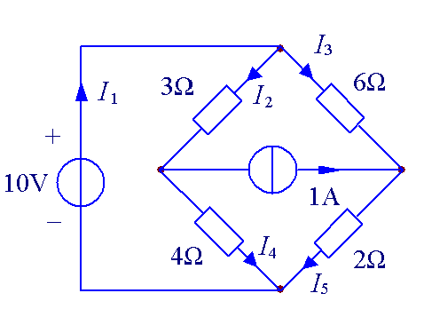
题 1−15 图 题 1−16 图

*1−15 试求题1−15图所示电路的输出电压u₀(t)。图中运算放大器是一个理想模型。
1−16 应用基尔霍夫定律和欧姆定律列出题1−16图所示电路的节点方程和回路方程组，并解出各电阻支路的电流。
1−17 试求题1−17图所示各电路的等效电阻R。
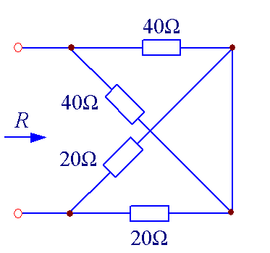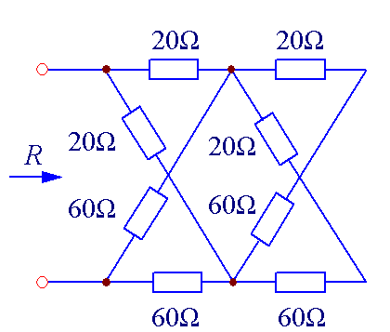
- (b)
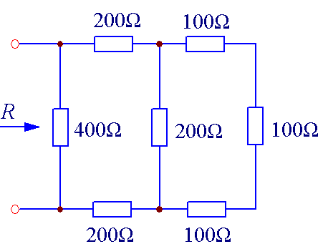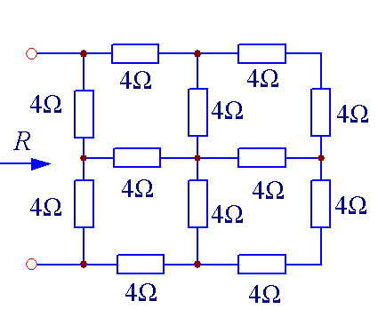
(c) (d)
题 1−17 图
1−18 试求题1−18图所示电路的端口电压U和端口等效电阻R。
1−19 对于题1−19图所示电路，(1)当端口电压U_{ab}=50 V时，求输出电压U_{eg}、U_{dg}、U_{eg}和U_{fg}；(2)计算端口等效电阻R_{ab}。
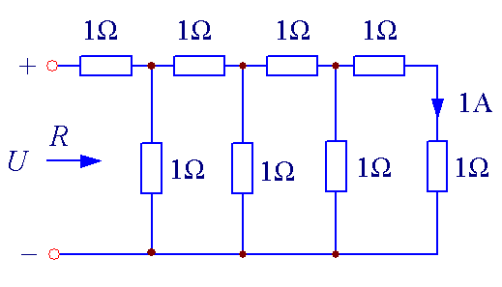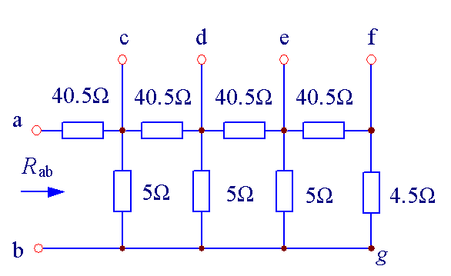
题 1−18 图 题 1−19 图

1−20 题1−20图表示一无限梯形网络，试求其端口等效电阻R。(提示：这一网络由无限多个完全相同的环节组成，每一环节包括两个1Ω的串联电阻和一个2Ω的分路电阻。显然，在输入端去掉或增加若干个环节后所得到的网络仍旧是一个无限梯形网络，其端口等效电阻仍等于R)。
1−21 在题1−21图所示电路中，在开关S断开的条件下，求电源送出的电流和开关两端的电压U_{ab}；在开关闭合后，再求电源送出的电流和通过开关的电流。
1−22 题1−22图表示由十二个1 Ω电阻组成的正六面体电路。试求等效电阻R_{ab}、R_{ac}和R_{ag}。
1−23 求题1−23图所示两电路的端口等效电阻R。
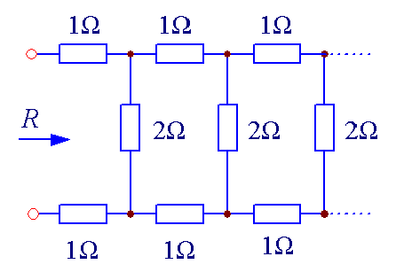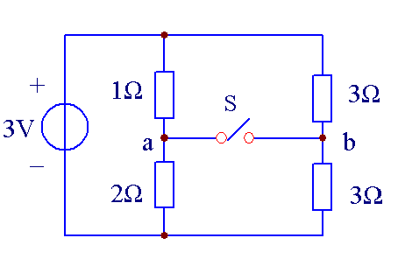
题 1−20 图 题 1−21 图

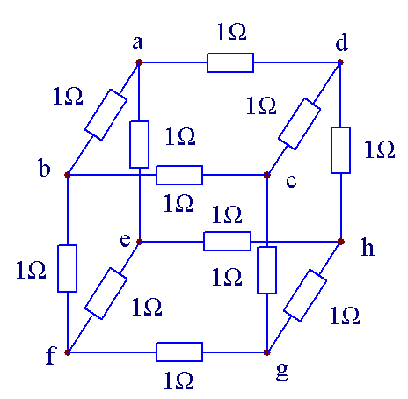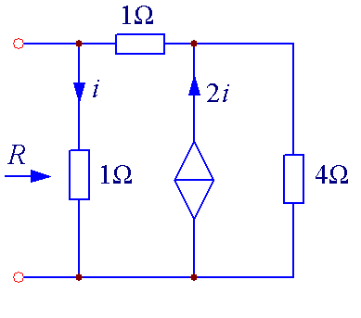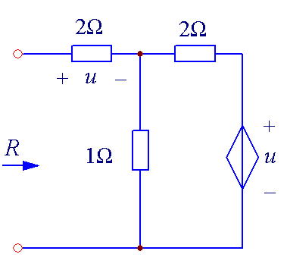
(a) (b)
题 1−22 图 题 1-23 图
1−24 试用支路分析法求题1−24图所示电路中的电压u和电流i_{x}。
1−25 试用支路分析法求题1−25图所示电路中受控电压源输出的功率。

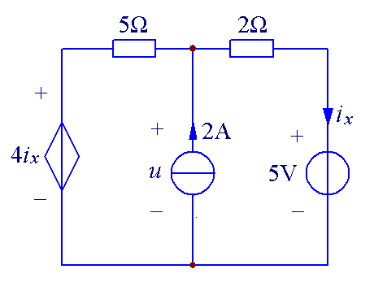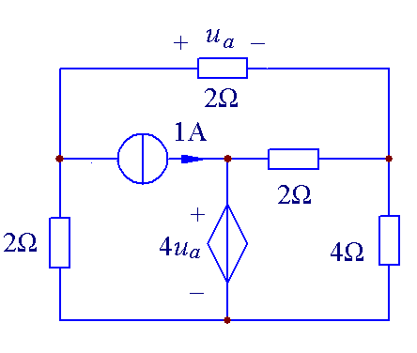
题 1-24 图 题 1-25 图

2−1 试用叠加定理求题2−1图所示电路中各电阻支路的电流I₁、I₂、I₃和I₄。
2−2 试用叠加定理求题2−2图所示电路中的电压U和电流I_{x}。

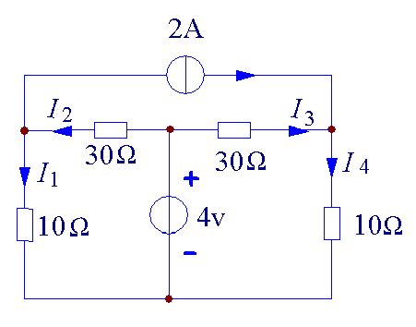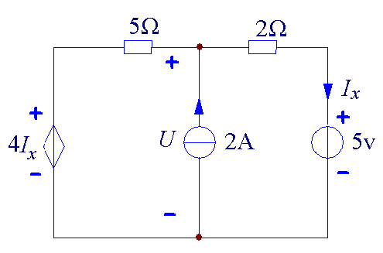
题 2−1 图 题 2−2 图
2−3 试用叠加定理求题2−3图所示电路中的电流I。
2−4 试用叠加定理求题2−4图所示电路中的电压U_{x}和电流I_{x}。
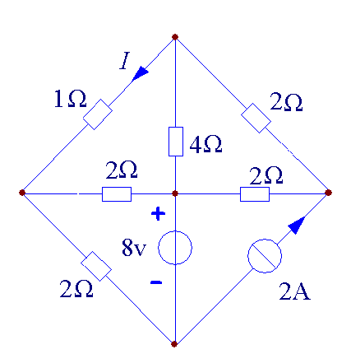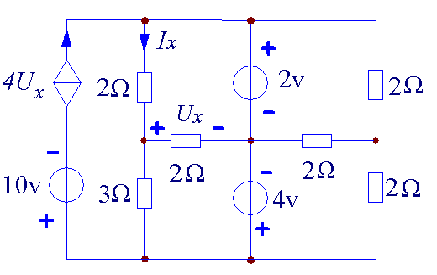
题 2−3 图 题 2−4 图
2−5 在题2−5图中，(a) N为仅由线性电阻构成的网络。当u₁ =2 V, u₂ =3 V时，i_{x} =20 A; 而当u₁ = −2 V, u₂ = 1 V时，i_{x} = 0。求u₁=u₂=5 V时的电流i_{x}。(b)若将N换为含有独立源的网络，当u₁ = u₂ = 0时，i_{x} = −10 A，且上述已知条件仍然适用，再求当u₁ = u₂ = 5 V时的电流i_{x}。
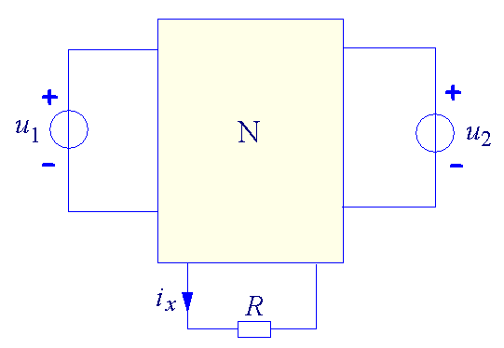
题 2−5 图

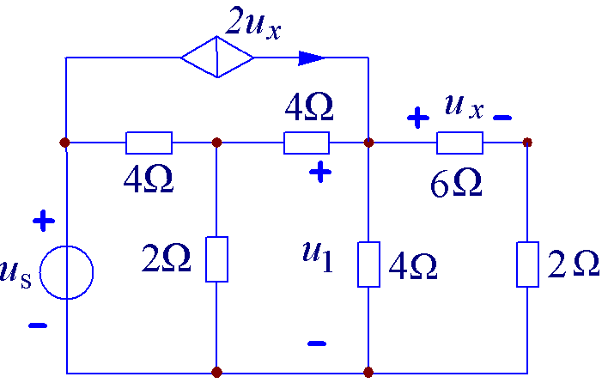
题 2−6 图
2−6 对于题2−6图所示电路，
(1) 当u₁ = 90 V时，求u_{s}和u_{x}；
(2) 当u₁ = 30 V时，求u_{s}和u_{x}；
(3) 当u_{s} = 30 V时，求u₁和u_{x}；
(4) 当u_{x} = 20 V时，求u_{s}和u₁；
2−7 已知题2−7图所示电路中的网络N是由线性电阻组成。当i_{s}=1 A，u_{s}=2 V时，i=5 A；当i_{s} = −2 A，u_{s} = 4 V时，u = 24 V。试求当i_{s} = 2 A，u_{s} = 6 V时的电压u。
2−8 对于题2−8图所示电路，已知U₀ =2.5 V，试用戴维宁定理求解电阻R。
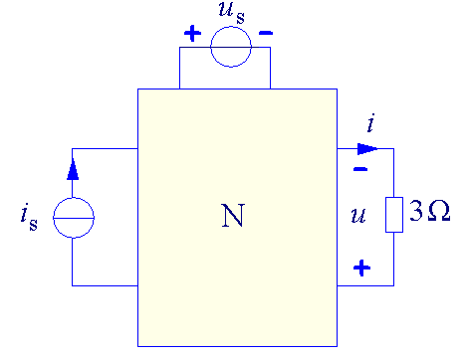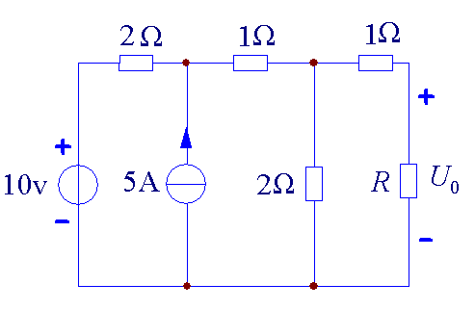
题 2−7 图 题 2−8 图
2−9 对于题2−9图所示电路，求：(1)虚线右边部分电路的端口等效电阻；(2)图示电流I；(3)最后用替代定理求图示电流I₀。
2−10 在题2−10图所示电路中，已知R_{x} 支路的电流为0.5A，试求R_{x}。
2−11 在题2−11图所示电路中，已知I = 1.4 A，求电压控电流源输出的功率。
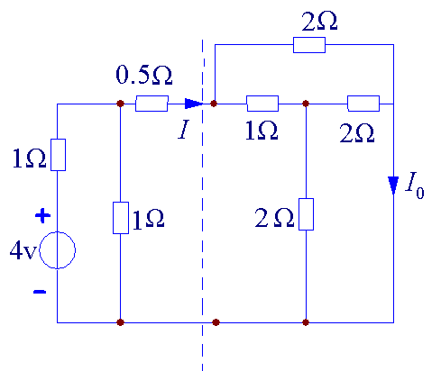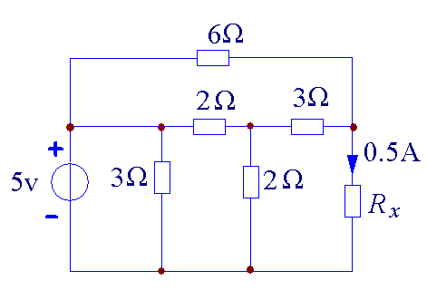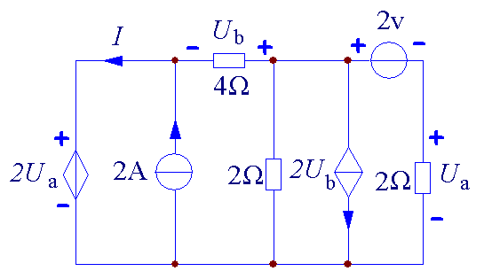
题 2−9 图 题 2−10 图 题 2−11 图
2−12 设题2−12图所示电路中已知元件N为：
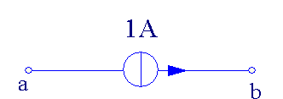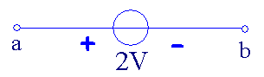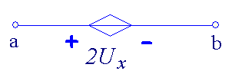
(a) 1A的电流源 (b) 2V的电压源 (c) 电压控电压源
求以上三种不同情况下的电压U_{x}。
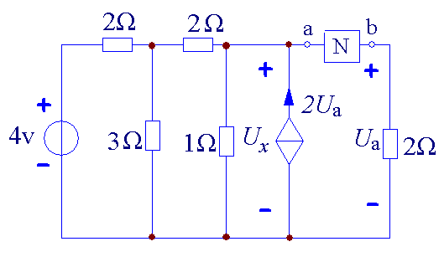
题 2−12 图

2−13 试求题2−13图所示电路的戴维宁等效电路和诺顿等效电路。
2-14 求题2-14图所示电路中ab两端左侧电路的戴维南宁等效电路，并解出流过右侧电阻中的电流I_{x}。
2−15 求题2−15图所示电路的诺顿等效电路。
2−16 用戴维宁定理求题2−16图所示电路中的电流I。
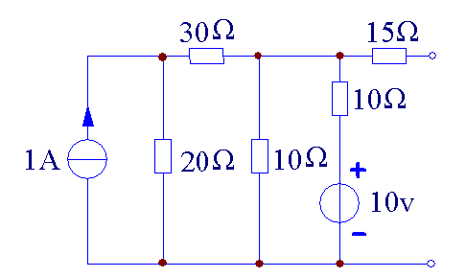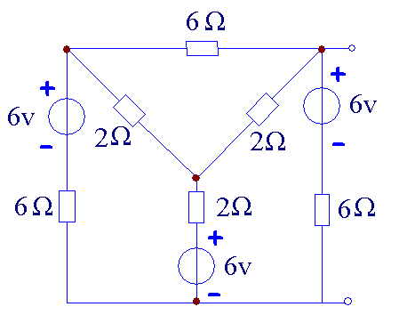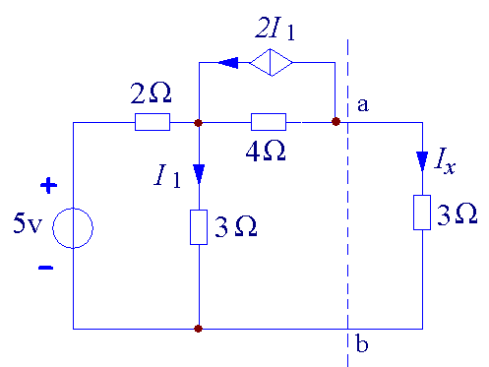
(a) (b)
题 2−13 图 题 2−14 图

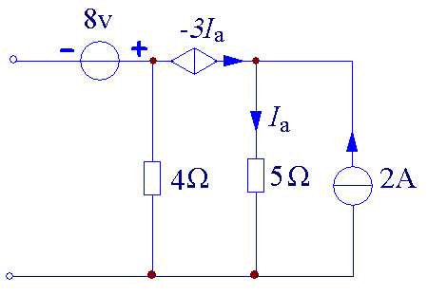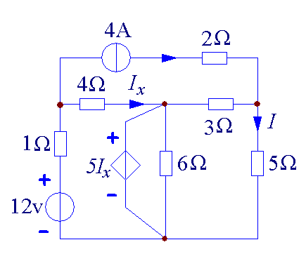
题 2−15 图 题 2−16 图

2−17 求题2−17图所示电路中ab端口左部的戴维宁等效电路，并进而求出电流I。
2−18 在题2−18图所示电路中，线性网络N的端口电压电流关系式为I = (−3U+6) A，求支路电流I_{x}。

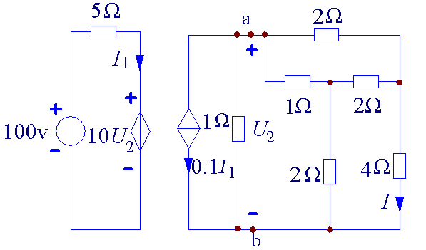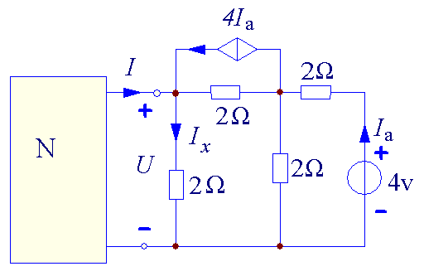
题 2−17 图 题 2−18 图

2−19 设在题2-19图所示电路中，N为仅由电阻组成的无源线性网络。当R₂=2 Ω，U_{s}=6 V时，测得I₁=2 A，U₂=2 V。如果当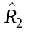=4 Ω，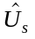=10 V时，又测得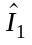=3 A，试根据上述数据求出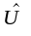₂。
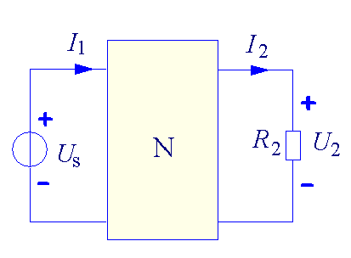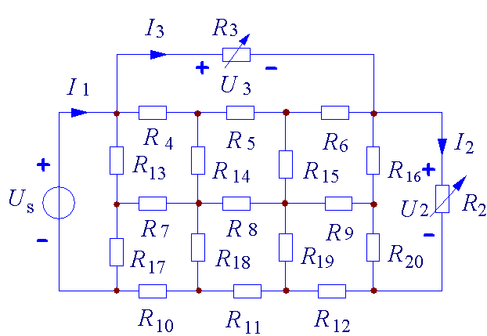
题 2-19 图 题 2−20 图

2−20 在题2−20图所示电阻网络中，电压源的电压U_{s}及电阻R₂、R₃之值可调。在U_{s}、R₂、R₃为两组不同数值的情况下，分别进行两次测量，测得数据如下：
(1) 当U_{s}=3 V，R₂=20 Ω，R₃=5 Ω时，I₁=1.2 A，U₂=2 V，I₃=0.2 A。
(2) 当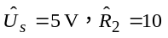Ω，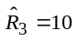Ω时，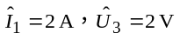。
求在第二种情况下的电流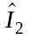。
2−21 对题2−21图所示网络进行两次测量。第一次在1、1′端间加上电流源i_{s}, 2、2′端开路[见图（a）]，测得i₅ = 0.1i_{s}, i₆=0.4i_{s}。第二次以同一电流源接到2、2′端，1、1′端开路[见图（b）]，测得=0.1i_{s}, =0.2i_{s}。试求电阻R₁之值。
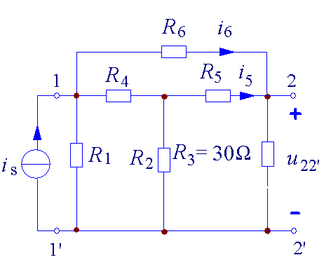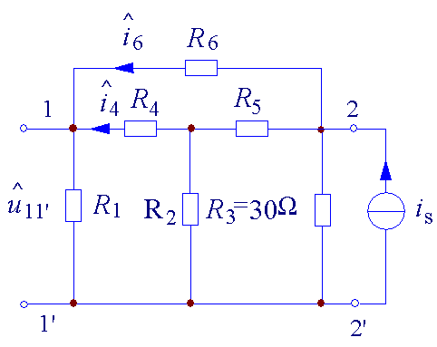
(a) (b)
题 2−21 图

2−22 对题2−22图所示电阻网络进行两次测量。第一次在1、1′端间加上电压源u_{s}，2、2′端短路[见图(a)]，测得电阻R₁₁上的电压为u₁₁=0.2u_{s}，第二次在2、2′端间加上同一电压源u_{s}，1、1′端短路[见图(b)]，测得电阻R₁上电压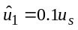，电阻R₈上的电压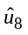=0.5u_{s}。试求电阻R₃之值。

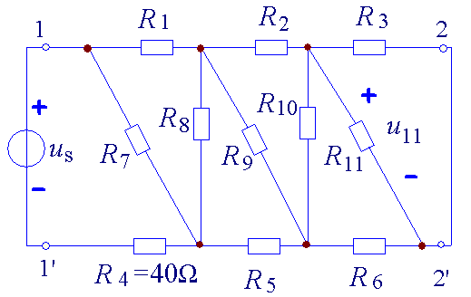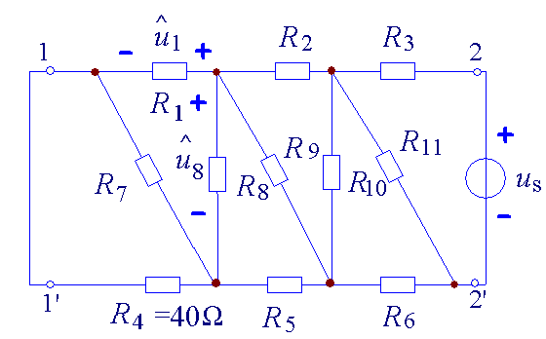
(a) (b)
题 2−22 图

2−23 试用互易定理的第三种形式求出题2−23图所示直流电阻网络中电流表的读数(电流表的内阻可忽略不计)。
*2−24 试用互易定理求题2−24图所示电路中的电流I。如果去掉右边的短路线，试问代之以什么元件可使流过此支路的电流为零。
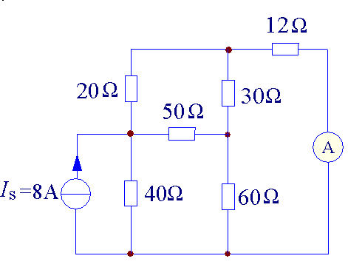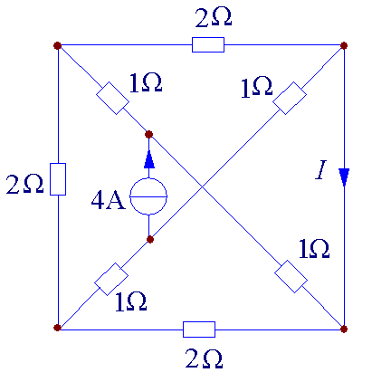
题 2−23 图 题 2−24 图
2−25 试求题2−25图所示电路中各电源输出的功率。
2−26 试求题2−26图所示电路中各电源输出的功率。

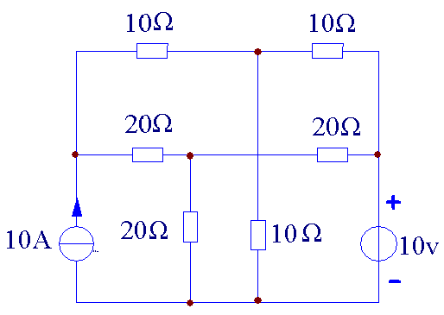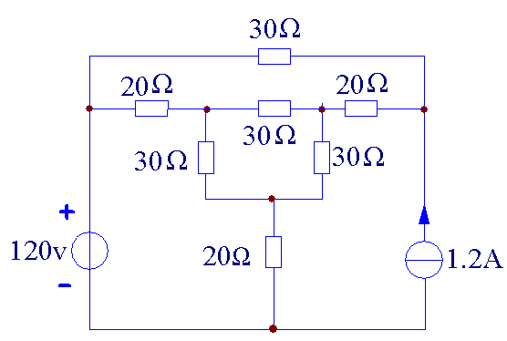
题 2-25 图 题 2-26 图

2−27 利用电源转移与有伴电源的等效变换求题2−27图所示两电路的戴维宁等效电路及诺顿等效电路。
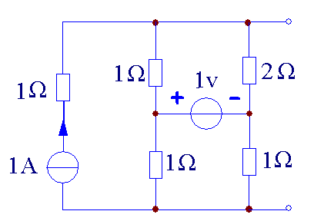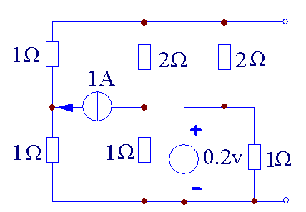
(a) (b)
题 2−27图

2−28 试求题2−28图所示电路中的支路电流I。
2−29 试用戴维宁模型与诺顿模型的等效变换求题2−29图所示电路的各支路电流，并分别求出两激励源输出的功率及各电阻吸收的功率。
2−30 求题2−30图所示电路中受控源吸收的功率。

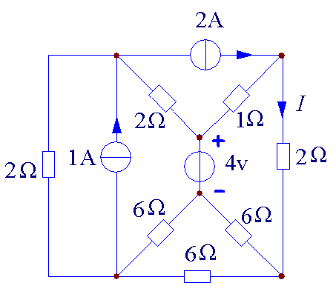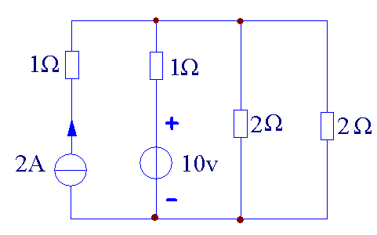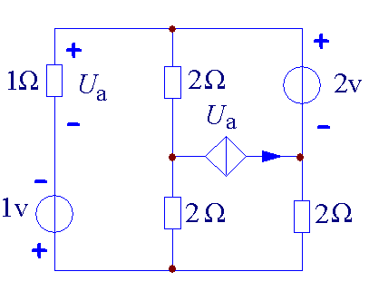
题 2−28 图 题 2−29 图 题 2−30 图

2−31 求题2−31图所示电路中的各未知电流I₁、I₂、I₃和I₄。
2−32 求题2−32图所示电路中的电压U_{a}。
2−33 求题2−33图所示电路中受控电压源输出的功率。
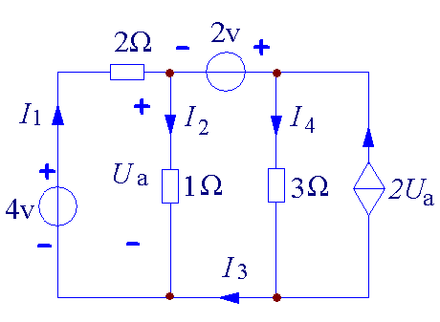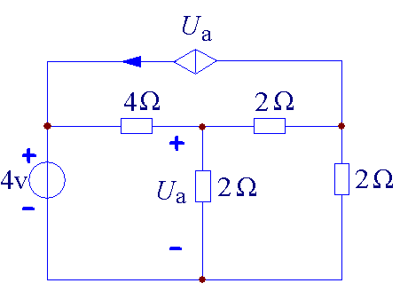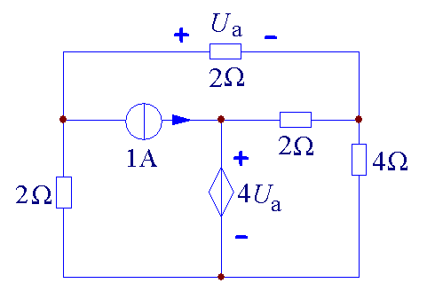
题 2−31 图 题 2−32 图 题 2−33 图

2−34 求题2−34图所示电路中各激励源输出功率的总和。

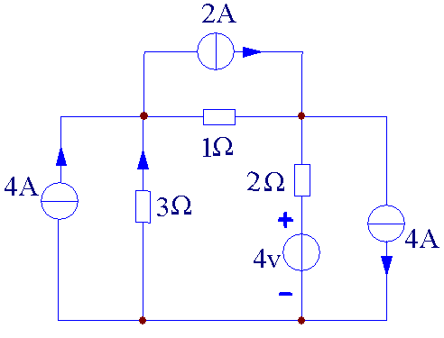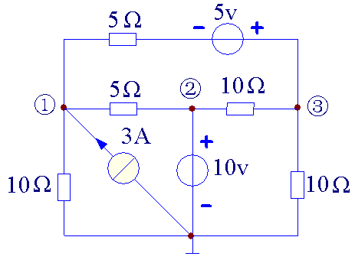
(a) (b)
题 2−34 图

2−35 为求无源二端网络的端口等效电阻，可在输入端施加一个电流源I，用节点分析法求出输入端电压U，然后按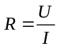来求解，如题2-35图所示。试求此电阻网络的端口等效电阻R。
2−36 无源二端网络的端口等效电阻也可采用在输入端施加电压源，从而寻求输入端电流响应的方法来推求，如题2−36图所示。试求图中所示的端口等效电阻。
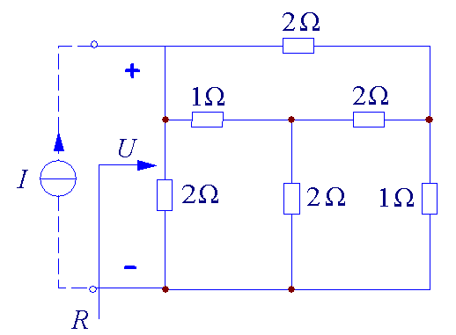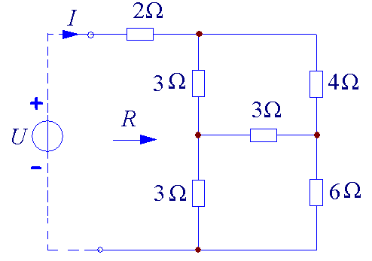
题 2−35 图 题 2−36 图

2−37 求题2−37图所示电路中受控源输出的功率。

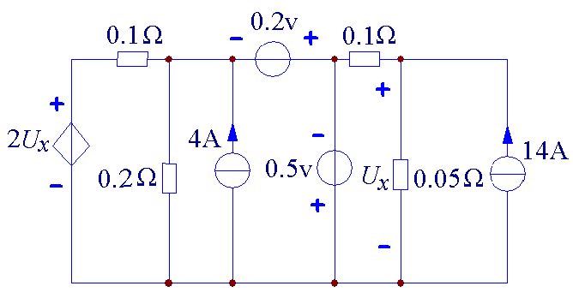
题 2−37 图

2−38 求题2−38图所示电路中的支路电流I₁、I₂和I₃。
*2−39 求题2−39图所示电路中8A电流源的端电压U。

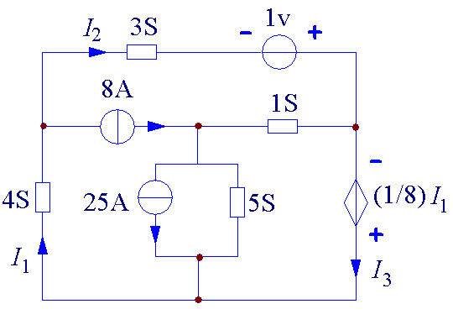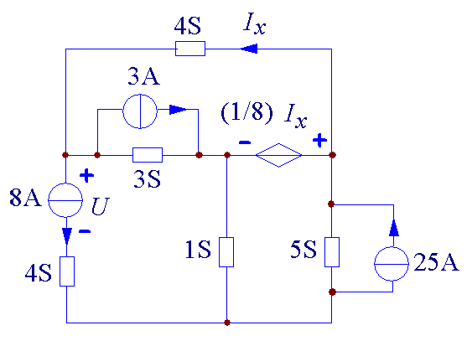
题 2-38 图 题 2-39 图

3−1 一电流源作用于一个1 μF的电容，如题3−1（a）图所示。设电容电流(即电流源输出的电流)i(t)是一个幅值为10 mA，持续时间为10 ms的矩形脉冲，如题3−1（b）图所示，且电容电压初始值u_{c}(0)为零。试求电容电压u_{c}(t)，并绘出其波形。

3−2 有一个事先未曾带电的1 μF电容，由题3−2图所示电压予以激励。试求0.015 s和0.035 s时的电容电流，并绘出电容电流i(t)的波形。
3−3 试绘出一个事先未曾带电的0.1 μF电容在题3−3图所示电压作用下的电流i(t)的波形。

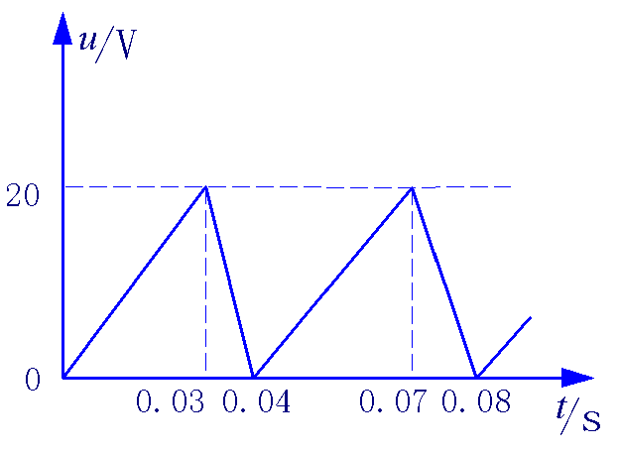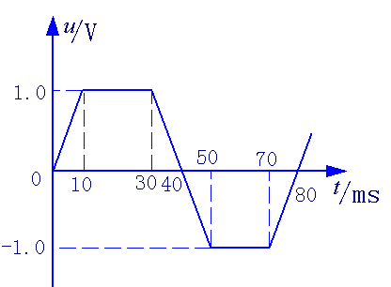
题 3−2 图 题 3−3 图
3−4 一个不带电的电容元件由电压u(t)=10sin100π t V予以激励。若t=0.0025 s时的电容电流为1 A，则t=0.012 s时的电容电流应为多少？
3−5 求题3−5图中的电流i_{c}(t)和i(t)。
3-6 在题3-6图所示电路中，设电容的初始电压u_{c}(0)= −10 V，试求开关由位置1倒向位置2后电容电压上升到90 V所需要的时间。

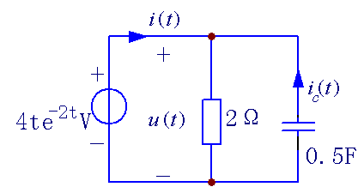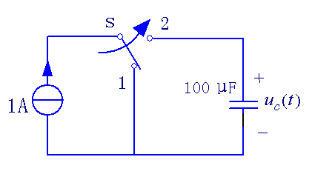
题 3−5 图 题 3−6 图

*3-7 题3-7图所示电路中的运算放大器是一个理想模型，设u_{c}(0)=0，试证明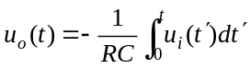。
3−8 题3–8图所示电路中的运算放大器是一个理想模型，试证明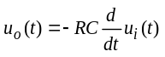。
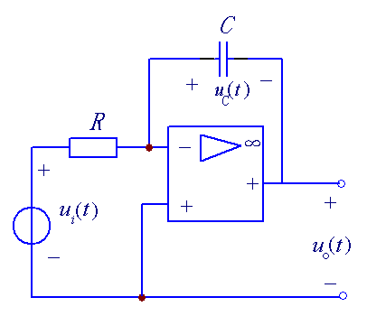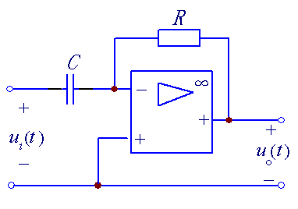
题 3−7 图 题 3−8 图
3−9 一个自感为0.5 H的电感元件，当其中流过变化率为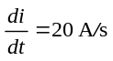的电流时，该元件的端电压应为多少？若电流的变化率为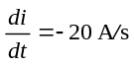，此元件的端电压有何改变？
3−10 用电流i(t)=(0.5e^{−10t}−0.5) A激励一电感元件，已知t =0.005 s时的自感电压u_{L}为 -1 V，试问t =0.01 s时的自感电压是多少？（u_{L}与i的参考方向一致）
3−11 求题3-11图中的电感电压u_{L}(t)和电流源的端电压u(t)。
3-12 求题3-12图中当i_{L}(0)=0时电压源输出的电流i(t)。

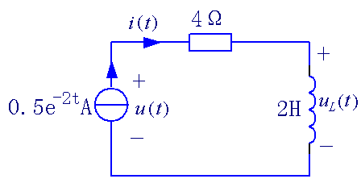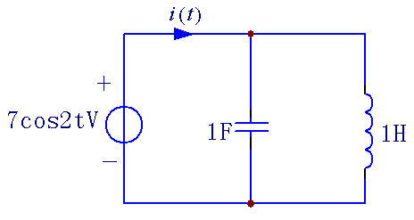
题 3-11 图 题 3-12 图

3-13 根据题3-13图所给电路元件的性质以及图中标注的电流、电压的参考方向，判断下列每一答案是否正确。
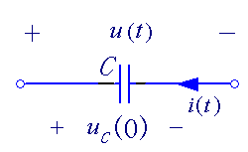
(a)
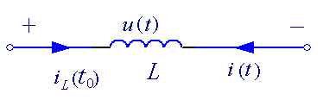
(b)
题 3−13 图
(a) (1)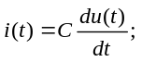
(2)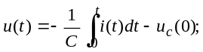
(3)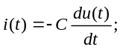
(4)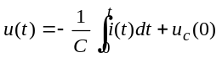。
(b) (1)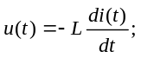
(2)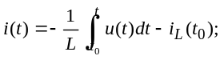
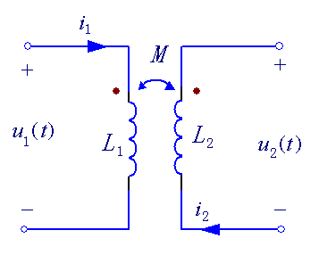
题 3−14 图
(3)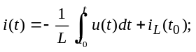
(4)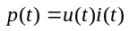(吸收功率为正)。
3−14 已知题3-14图中L₁=4 H, L₂=3 H, |M|=2 H。如果(1)i₁=3e^{−2t} A, i₂=0；(2)i₁=0.5e^{-3t} A, i₂=2e^{−0.5t} A; (3) i₁=10 A, i₂=0; (4)i₁=0, i₂=10sin100 tA, 求电压u₁(t)和u₂(t)。
*3–15 在题3−15图所示电路中，u_{s}(t)=5cost V，R=5 Ω，L₁=1 H，|M|=0.1 H，L₂=2 H，C=1 F。试求耦合电感元件的输入端口电压u₁(t)和电容电流i_{c}(t)。

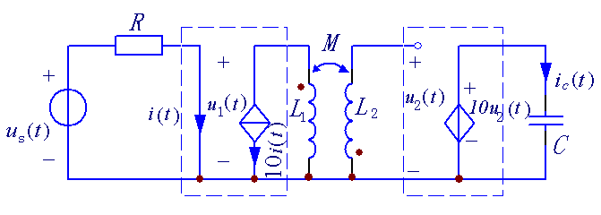
题 3-15 图
3−16 已知题3−16图所示电路的参数为L₁=8 H, L₂=6 H, L₃=10 H，|M₁₂|=4 H，|M₂₃|=5 H，|M₁₃|=6 H(图中“*”表示L₁与L₂的同名端，“•” 表示L₂与L₃的同名端，“Δ”则表示L₁与L₃的同名端)。求电压u_{ac}、u_{bc}及u_{ab}。
3−17 已知题3−17图所示电路的参数为：R=10 Ω, L₁=L₂=3 H，|M|=2 H。试求电压u₁和u₂。

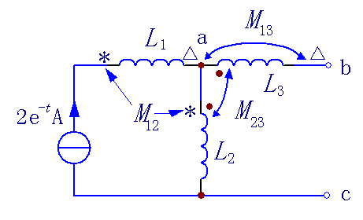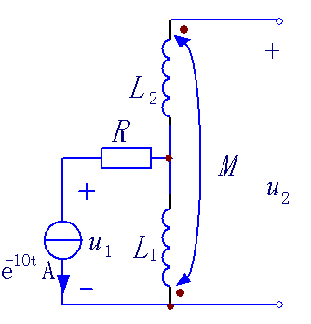
题 3−16 图 题 3−17 图
3−18 描出下列函数的波形：
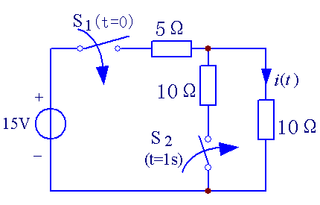
题 3−19 图
(1) ε(t−2)+ε(t+2)；
(2) ε(1−t)+ε(1+t)；
(3) (t−1)ε(t+2)。
3−19 题3–19图所示电路中开关S₁在时闭合，开关S₂在t=1 S时闭合，试用阶跃函数表示电流i(t)。
3−20 试应用单位冲激函数的采样性质计算下列各式的积分值。
(1) 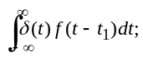
(2) 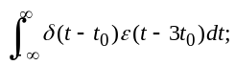
(3) 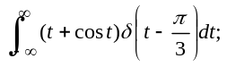
(4) 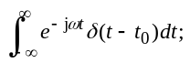
(5) 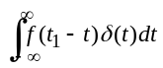。
3−21 写出题3−21图所示电路以i₂(t)为输出变量的输入−输出方程。
3-22 写出题3-22图所示电路以u_{c}(t)为输出变量的输入−输出方程。

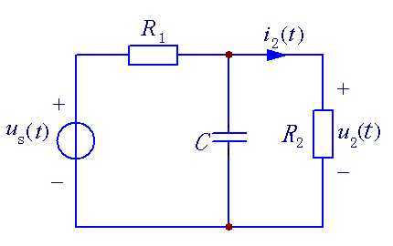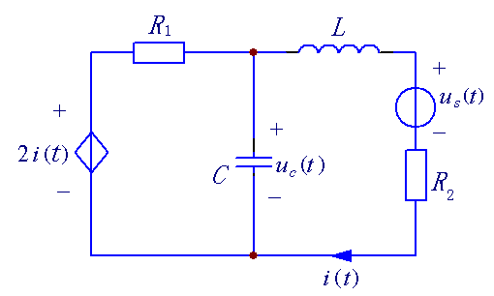

题 3−21 图 题 3−22 图

3-23 题3-23图所示电路在换路前已工作了很长的时间，试求换路后30 Ω电阻支路电流的初始值。
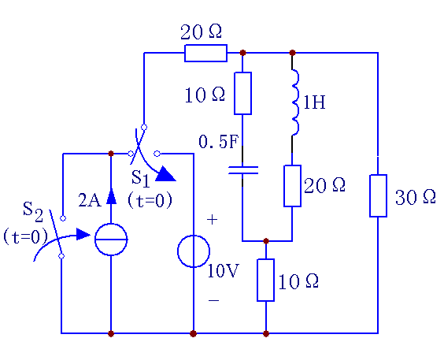
题 3-23 图
3-24 题3-24图所示电路在换路前已工作了很长的时间，试求电路的初始状态以及开关断开后电感电流和电容电压的一阶导数的初始值。
3-25 题3-25图所示电路在换路前已工作了很长的时间，试求开关闭合后电感电流和电容电压的一阶导数的初始值。
3-26 求题3-26图所示电路的初始状态、电容电压一阶导数的初始值和电感电流一阶导数的初始值。已知：R₁=15 Ω，R₂=5 Ω，R=5 Ω，L=1 H，C=10 μF。
3−27 试求题3−27图所示电路换路后电感电流的初始值i_{L}(0₊)及电感电流一阶导数的初始值i_{L}′(0₊)。

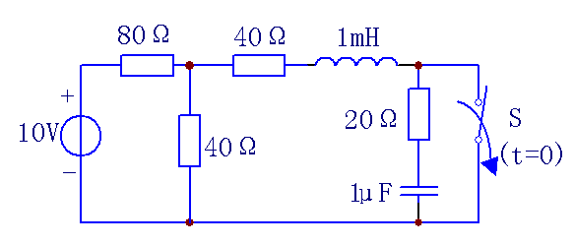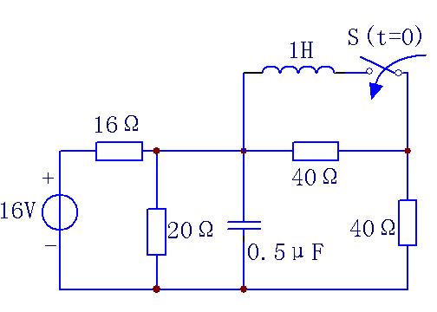
题 3−24 图 题 3–25 图

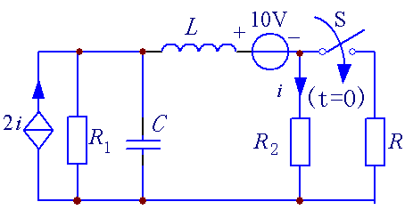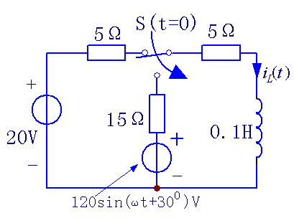
题 3−26图 题 3−27 图

3−28 试求题3−28图所示电路换路后电感电流的初始值i_{L}(0₊)、电容电压的初始值u_{c}(0₊)以及电感电流的一阶导数的初始值i_{L}′(0₊)和电容电压的一阶导数的初始值u′_{c}(0₊)。
3−29 题3−29图所示电路在换路前已工作了很长的时间，求换路(S闭合)后的初始值i(0₊)及i′(0₊)。
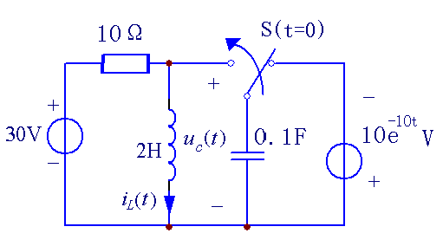
题 3-28 图
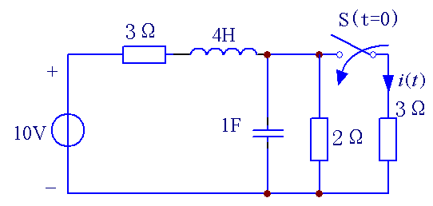
题 3-29 图
3−30 在题3−30图所示电路中，i_{L}(0₊)=2 A, u_{c}(0₊)=20 V, R=9 Ω, C=0.05 F, L=1 H。
(1) 求零输入响应电压u_{c}(t)；
(2) 求零输入响应电流i_{L}(t)。
3−31 求题3−31图所示电路的零状态响应电压u_{c}(t)和电流i(t)。

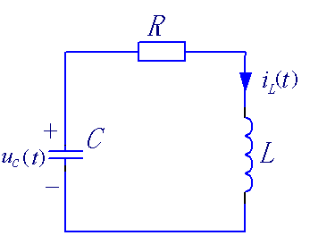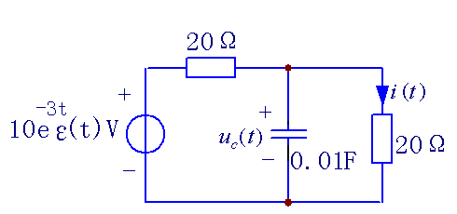
题 3-30 图 题 3-31 图

3−32 试求题3−32图所示电路的零状态响应i(t)。
3−33 试求题3−33图所示电路的零状态响应u_{c}(t)。

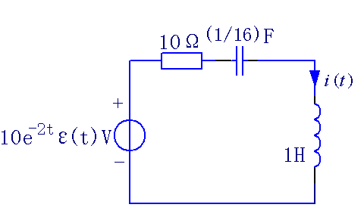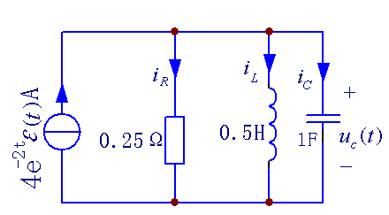
题 3-32 图 题 3-33 图

4-1 试求题4-1图所示电路中电容上电荷量的初始值以及电容上电荷量在t = 0.02 s时的值。设换路前电路已工作了很长的时间。
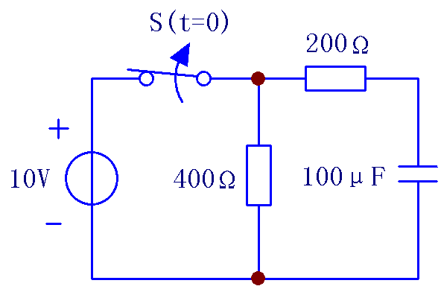
题 4-1 图
4-2 在工作了很长时间的题4-2图所示电路中，开关S₁和S₂同时开、闭，以切断电源并接入放电电阻R_{f}。试选择R_{f}的阻值，以期同时满足下列要求：
(1) 放电电阻端电压的初始值不超过500 V；
(2) 放电过程在一秒内基本结束。
4-3 求出题4-3图所示电路从电容端口向左看的等效电阻，进而求出电路的零输入响应u_{C}(t)。已知R₁ = 200 Ω，R₂ = 300 Ω，C = 50 μF，u_{C}(0₋) = 100 V。
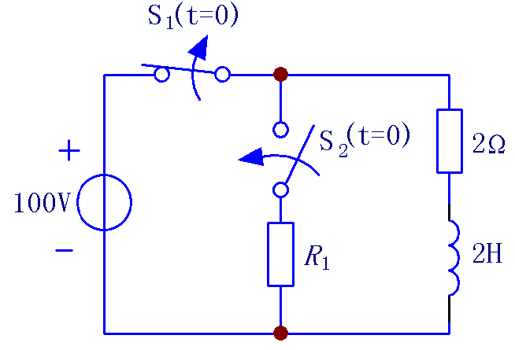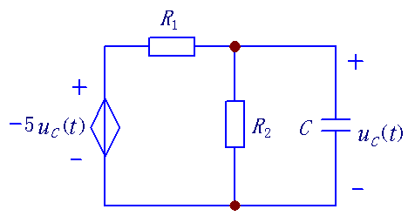
题 4-2 图 题 4-3 图

4-4 题4-4图所示电路在换路前已工作了很长的时间，试求零输入响应i (t)。
4-5 在题4-5图所示电路中，已知R₁= 10 Ω，R₂ = 10 Ω，
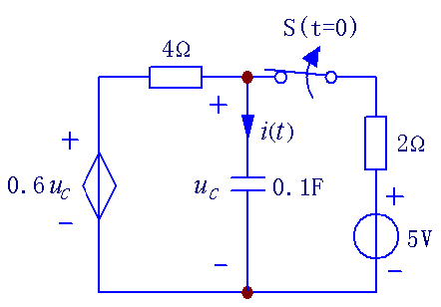
题 4-4 图
L = 1 H，R₃ = 10 Ω，R₄ = 10 Ω，U_{s} = 15 V。设换路前电路已工
作了很长的时间，试求零输入响应i_{L}(t)。
4-6 给定电路如题4-6图所示。设i_{L1}(0−) = 20 A，
i_{L2}(0−) = 5 A。求：
(1) i (t)；
(2) u (t)；
(3) i_{L1} (t)，i_{L2} (t)；
(4) 各电阻从t = 0到t → ∞ 时所消耗的能量；
(5) t → ∞ 时电感中的能量。
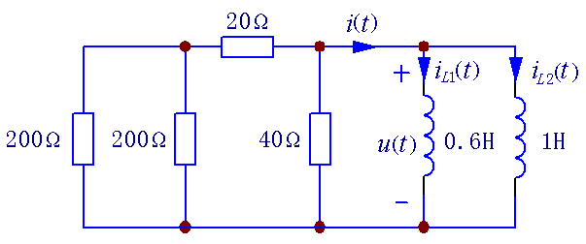
题 4-6 图
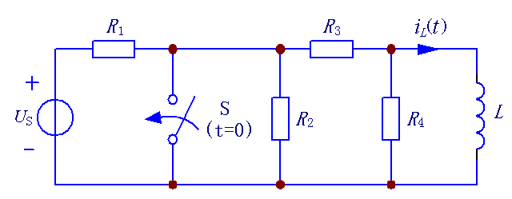
题 4-5 图
4-7 试求题4-7图所示电路换路后的零状态响应i (t)。
4-8 将题4-8图所示电路中电容端口左方的部分电路化成戴维宁模型，然后求解电容电压的零状态响应u_{C} (t)。
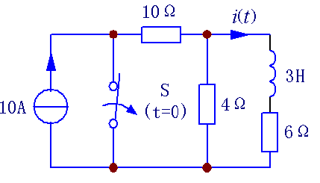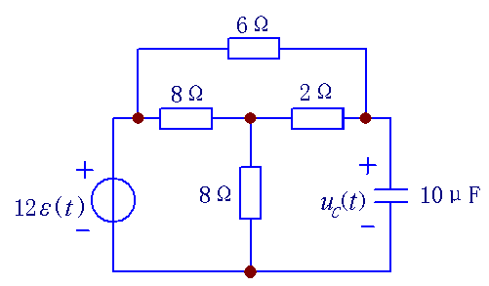
题 4-7 图 题 4-8 图
4-9 试求题4-9图所示电路的零状态响应u_{C} (t)。
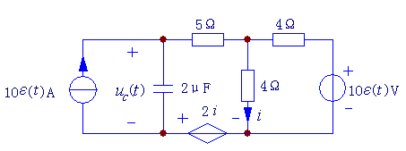
题 4-9 图

4-10试求题4-10图所示电路的零状态响应i_{L} (t)和u_{C} (t)。将受控源的控制变量i_{C} (t)改为电容电压u_{C} (t)，重解i_{L} (t)。
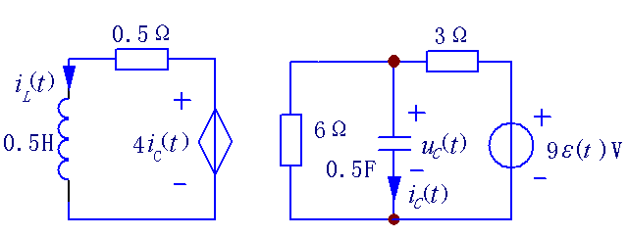
题 4-10 图
4-11 设题4-11（a）图所示电路中电流源电流i_{s}(t)的波形如题4-11（b）图所示，试求零状态响应u (t)，并画出它的曲线。
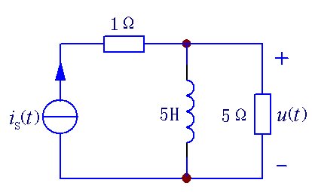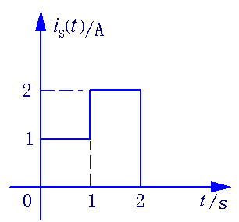
(a) (b)
题 4-11 图

4-12 试求题4-12（a）图所示电路中在下列两种情况下的电容电流i_{C}(t)：(1) u_{C}(0₋) = 6V，u_{s}(t) = 0；(2) u_{C}(0₋) = 0，u_{s}(t)如题4-12（b）图所示。
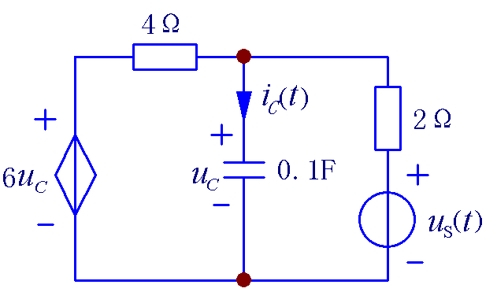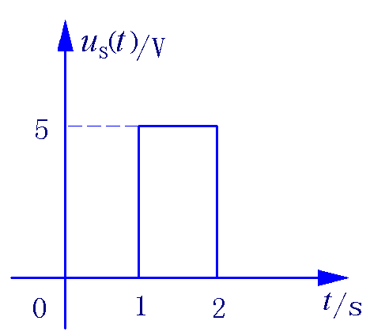
(a) (b)
题 4-12 图
4-13 题4-13（a）图方框内是一个线性不含独立源的网络，当在端口① 施加一个单位阶跃电压激励，而端口② 开路时，求得阶跃响应u_{C}(t)= 5(1−e^{−10t})ε (t) V；当在端口② 施加一个单位阶跃电流激励，而端口① 短路时，求得u_{C}(t) = −2(1−e^{−10t})ε (t) V。现假设在端口① 施加电压激励u_{s}(t)[波形见图4-13（b）]，并同时在端口② 施加电流激励i_{s}(t)[波形见图4-13（c）], 求零状态响应u_{C}(t)。
2′
2′
2′
2′
2′
1′
2′
1′
2′
2′
2′
1′
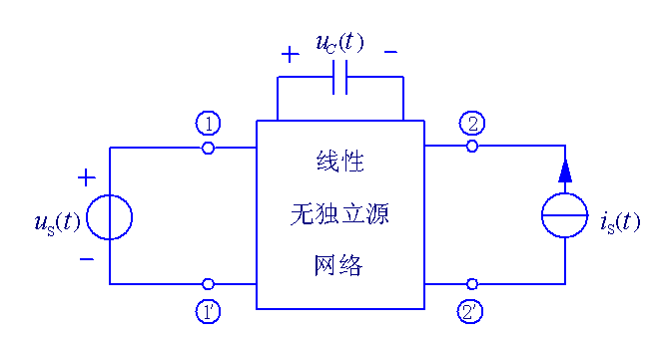
(a)
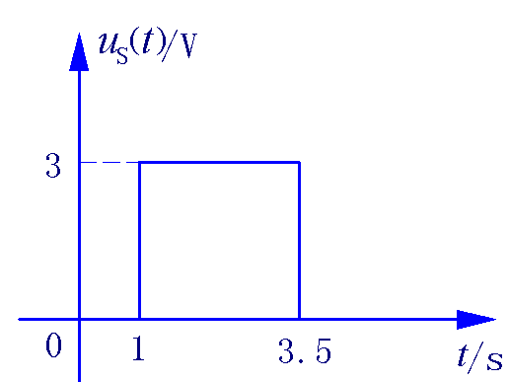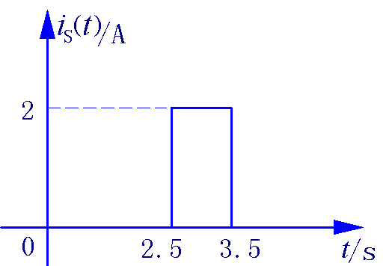
(b) (c)
题 4-13 图

4-14 试求题4-14图所示电路的零状态响应u (t)。
4-15 试求题4-15图所示电路的零状态响应u (t)，并画出它的曲线。

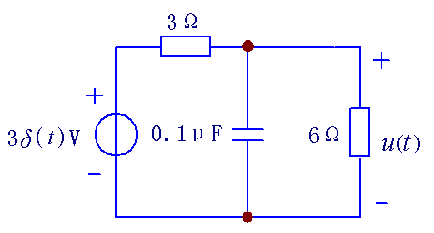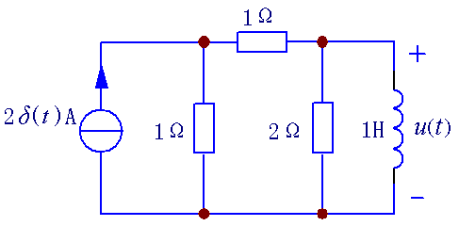
题 4-14 图 题 4-15 图

4-16 试求题4-16图所示电路的零状态响应i (t)。
4-17 试求题4-17图所示电路的冲激响应u (t)、u₁ (t)和u₂ (t)。

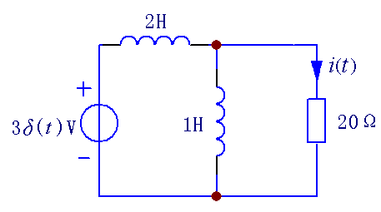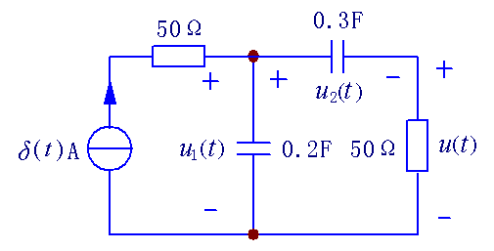
题 4-16 图 题 4-17 图

4-18 对题4-18图所示电路，在t =0时先断开开关S₁使电容充电，到t =0.1s时再闭合开关S₂。试求响应u_{C} (t)和i_{C} (t)，并画出它们的曲线。
4-19 题4-19图表示发电机的激磁回路。为使其中的激励电流迅速达到额定值，可在建立磁场过程中，一方面提高激励电压，即在激磁回路中增加一个电源；另一方面串入一个适当电阻，以便使线圈电流的额定值不发生改变，如图中虚线所示。在合上开关S₁建立起额定激励电流后，即可闭合S₂，再断开S₁，使激磁回路处于正常工作状态。现要求将建立额定磁场所需要的时间缩短，问附加电压U_{s}及电阻R各应为多少？

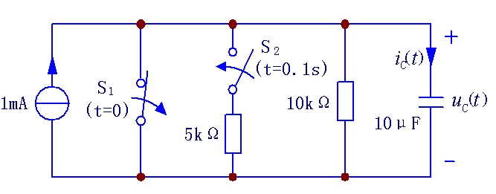
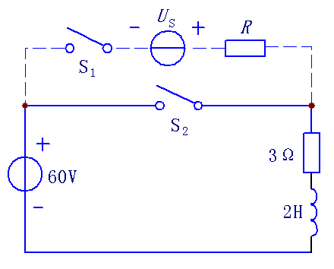
题 4-19 图
题 4-18 图

4-20 在题4-20图所示电路中，i_{s} (t) = e^{−10t}ε(t) A，R = 20 Ω，L₁ = 1 H，L₂ = 2 H，开关S₁与S₂于t = 0.1 s时同时动作。试求两电感支路的电流i₁ (t)及i₂ (t)。
4-21 试求题4-21图所示电路中的电流i (t)。设换路前电路处于稳定状态。

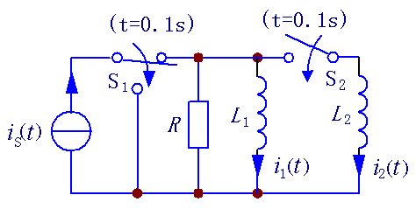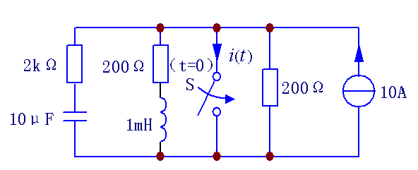
题 4-20 图 题 4-21 图

4-22 在题4-22图所示电路中，电容电压的初始值为−4V，试求开关闭合后的全响应u_{C}(t)和i (t)，并画出它们的曲线。
4-23 题4-23图所示电路在换路前已建立起稳定状态，试求开关闭合后的全响应u_{C} (t)，并画出它的曲线。
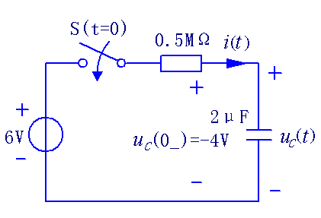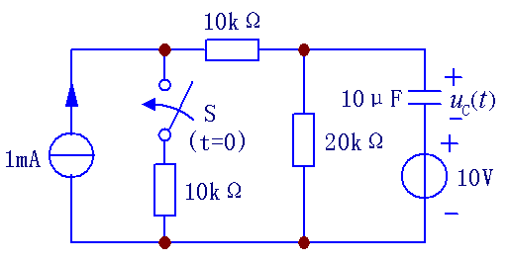
题 4-22 图 题 4-23 图

4-24 题4-24图所示电路在换路前已工作了很长的时间，图中I_{s}为一直流电流。试求开关断开后的开关电压u_{s} (t)。
4-25 试求题4-25图所示电路中电容电压u_{C} (t)在t >0时的函数式。已知u_{C} (0₋) = 80 V。
4-26 题4-26图所示电路在开关断开前处于稳定状态，试求开关断开后的响应i (t)。
4-27 试求题4-27图所示电路在开关闭合后的零状态响应i (t) (图中U_{s}为一直流电压)。
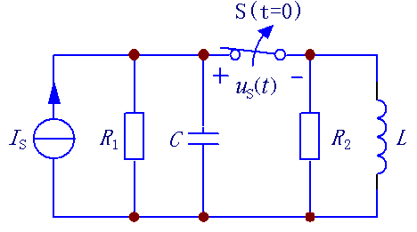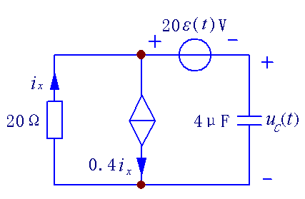
题 4-24 图 题 4-25 图

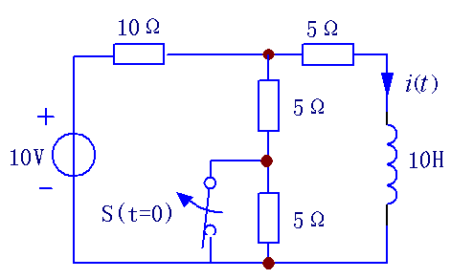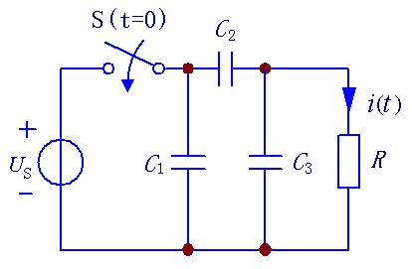
题 4-26 图 题 4-27 图
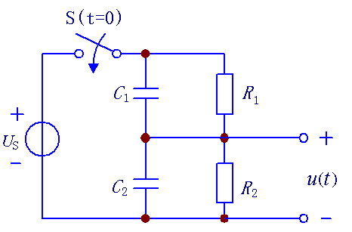
题 4-28 图
4-28 试求题4-28图所示电路的零状态响应u(t)，并画出它的曲线。试问电路参数应如何配合才能使u(t)在换路后一跃而达稳态？(图中U_{s}为一直流电压。)
*4-29 题4-29（a）图中的运算放大器是一个理想模型。设R = 10 kΩ, C = 1 μF, u_{c}(0₋) = 0，输入电压u_{i} (t)的波形如图4-29（b）图所示，试定性地绘出输出电压u₀(t)的波形。
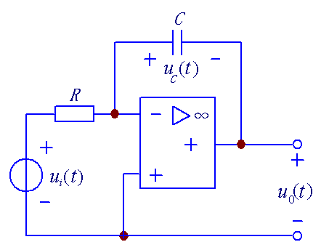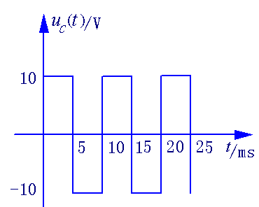
(a) (b)
题 4-29 图

4-30 题4-30图所示电路将进行两次换路。试用三要素法求出电路中电容的电压响应u_{c}(t)和电流响应i_{c} (t)，并绘出u_{c}(t)和i_{c} (t)的曲线。
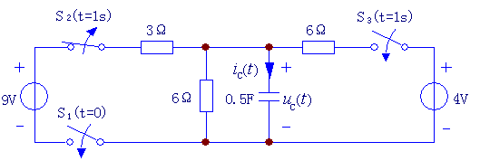
题 4-30 图

4-31 试用三要素法求解题4-31图所示电路的电容电压u_{c} (t) (全响应)，并根据两个电容电压的解答求出电容电流i_{c1} (t)和i_{c2} (t)。设换路前电路处于稳定状态。
4-32 题4-32图所示电路在开关断开前已建立稳定状态，试求开关断开后的零输入响应i_{L2} (t)。
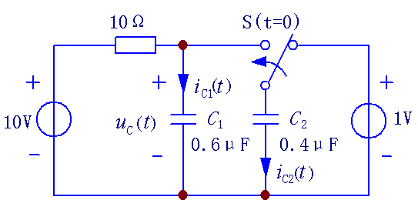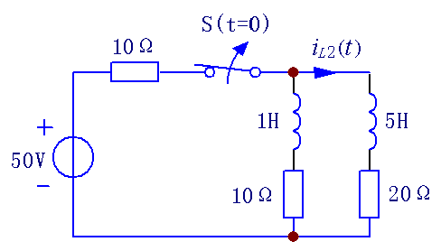
题 4-31 图 题 4-32 图

4-33 试求题4-33图所示电路的电感电流，已知i (0₋)=0。
4-34 题4-34图所示电路在开关换位前已工作了很长的时间，试求开关换位后的电感电流i_{L} (t)和电容电压u_{c} (t)。
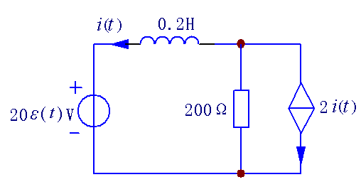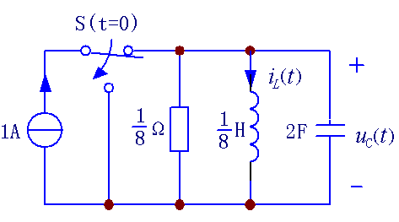
题 4-33 图 题 4-34 图
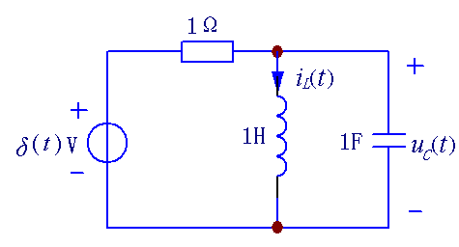
题 4-35 图
4-35 试求题4-35图所示电路的冲激响应i_{L} (t)和u_{c} (t)。
*4-36 在题4-36（a）图所示含有受控源的电路中，
R = 6 Ω，L = 0.5 H，g_{m} = 2.5 S，电压源的电压u_{s}(t)为题4-36
（b）图所示的指数脉冲，电感电流的初始值为零。试求电感
电流i_{L} (t)。
4-37 设题4-37（a）图所示电路中电压源电压u_{s} (t)的波
形如题4-37（b）图所示，试求零状态响应i_{c} (t)。
4-38 用卷积积分求题4-38图所示电路对单位斜变电压激励tε (t)的零状态响应i (t)。此响应可否通过同一电路的单位阶跃响应的积分求得？试验证之。
4-39 试求RC并联电路由题4-39图所示电流激励时的零状态响应u_{c} (t)。

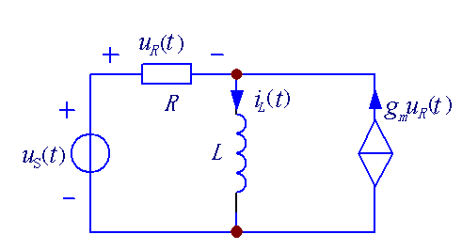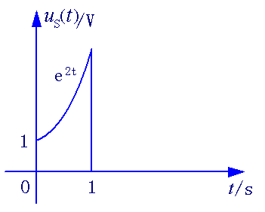
(a) (b)
题 4-36 图

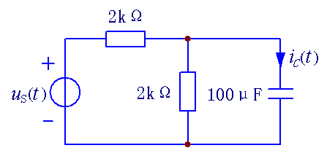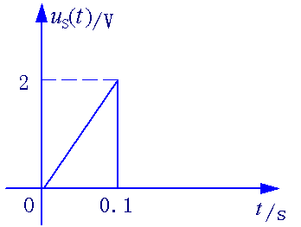
(a) (b)
题 4-37 图

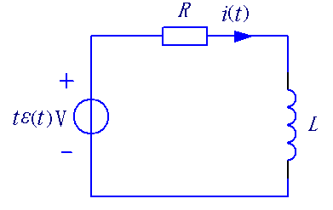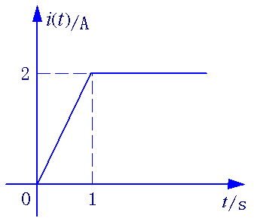
题 4-38 图 题 4-39 图

4-40 设题4-40（a）图所示电路中电流源电流i_{s} (t)的波形如题4-40（b）图所示，试求零状态响应u (t)。
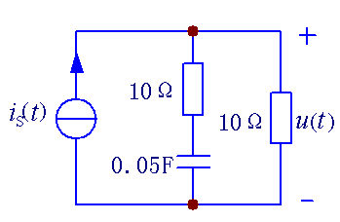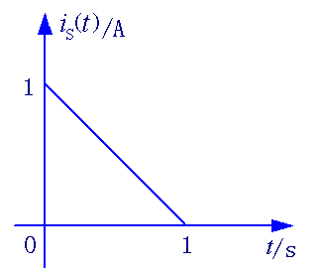
(a) (b)
题 4-40 图

4-41 设题4-41（a）图所示电路中电压源电压u_{s}(t)的波形如题4-41（b）图所示，试求零状态响应u (t)。
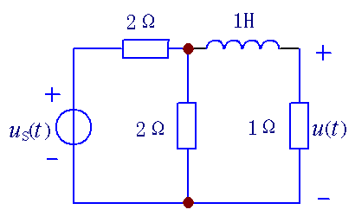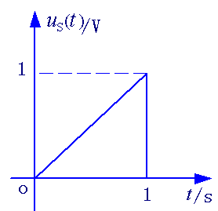
(a) (b)
题 4-41
5-1 已知一正弦电压的幅值为310 V，频率为50 Hz，初相为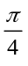。
(1) 写出此正弦电压的时间函数表达式；
(2) 计算t=0，0.0025 s，0.0075 s，0.0100 s，0.0125 s，0.0175 s的电压瞬时值；
(3) 绘出波形图。
5-2 一正弦电流的波形如题5-2图所示，
(1) 试求此正弦电流的幅值、周期、频率、角频率和初相；
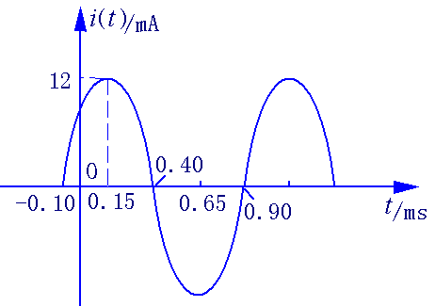
题 5-2 图
(2) 写出此正弦电流的时间函数表达式。
5-3 对于上题的电流波形，如将纵坐标轴
(1) 向右移0.10 ms；
(2) 向左移0.10 ms；
(3) 向左移0.20 ms：
试写出对应于上述各种情况的正弦电流函数式。
5-4 正确填写下表的空格
 | 工 频 电 源 | 仪用蜂鸣器 | 某高频感应炉电源
频 率/Hz | 50
角频率/rad·s⁻¹ |  | 6280
周 期/s |  |  | 5×10⁻⁶
 | 某中波电台 | 某短波电台 | 电视4频道中心频率
频 率/Hz | 1314×10³
角频率/rad·s⁻¹ |  | 157×10⁶
周 期/s |  |  | 0.0125×10⁻⁶
5-5 在同一坐标平面上分别绘出下列各组正弦量的波形图，并指出哪个超前，哪个滞后。
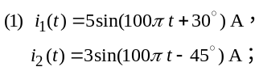
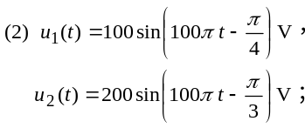
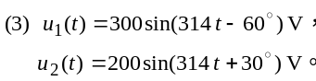
5-6 已知两正弦电压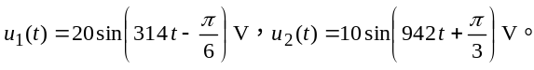
(1) 在同一坐标平面上绘出它们的波形图；
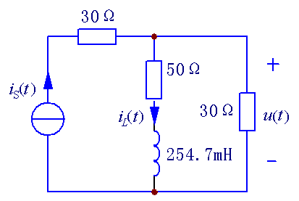
题 5-7 图
(2) 将纵坐标轴向右移动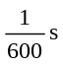后，两正弦电压的初相应为多少？
5-7 对于题5-7图所示电路,
(1) 设i_{s}=1sin(314t +135°)ε (t) A，求零状态响应电压u(t)；
(2) 设i_{s}=1sin(314t −45°)ε (t) A，求零状态响应电压u(t)；
(3) 设i_{s}=1sin(314t −45°)ε (t) A，i_{L}(0₋)=1 A，求电压u(t)(全响应)。
5-8 将下列各正弦量表示成有效值相量，并绘出相量图。
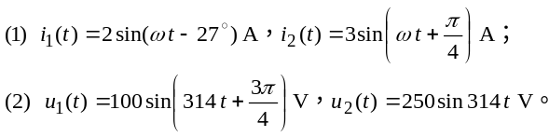
5-9 写出对应于下列各有效值相量的正弦时间函数式，并绘出相量图。
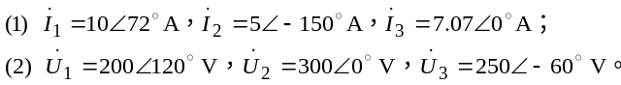
5-10 试求下列各组同频率电流之和[其中(1)、(2)用相量表示，(3)用时间函数式表示]。
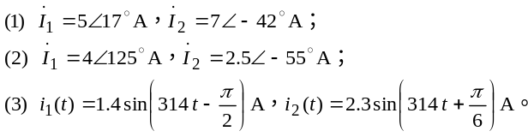
5-11 题5-11图为某个网络的一部分，试求电感电压相量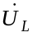。
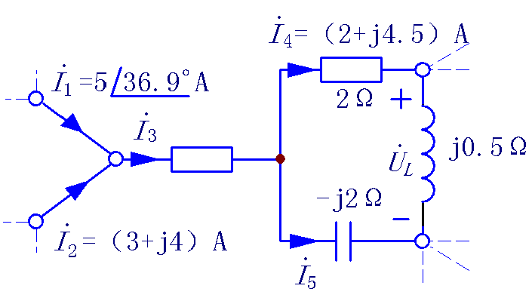
题 5-11 图
5-12 在题5-12图所示电路中，若电流i (t)=1sin314t A，试求电压u_{R}(t)、u_{L}(t)、u_{C}(t)和u(t)，并绘出波形图和相量图。
5-13 在题5-13图所示电路中，电容端电压相量为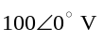。试求和，并绘出相量图。

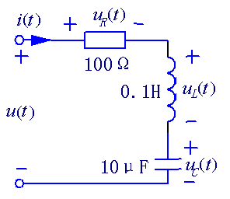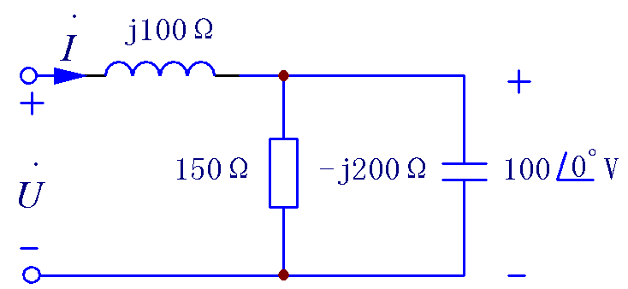
题 5-12 图 题 5-13 图

5-14 已知下列各负载电压相量和电流相量，试求各负载的等效电阻和等效电抗，并说明负载的性质。
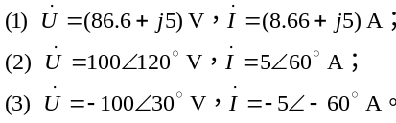
5-15 试求题5-15图所示两电路的等效阻抗Z。
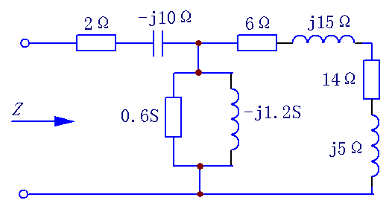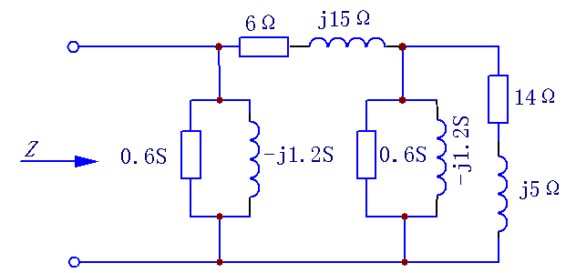
(a) (b)
题 5-15 图

5-16 在题5-16图所示电路中，已知R₁=10 Ω，X_{C}=17.32 Ω，I₁=5 A，U=120 V，u_{L}=50 V，与同相。求R、R₂和X_{L}。
5-17 在题5-17图所示电路中，U=380 V，f=50 Hz，电路在下列三种不同的开关状态下电流表读数均为0.5 A：(1) 开关S₁断开、S₂闭合；(2)开关S₁闭合、S₂断开，(3) 开关S₁、S₂均闭合。绘出电路的相量图，并借助于相量图求L与R之值。(电流表内阻可视为零。)

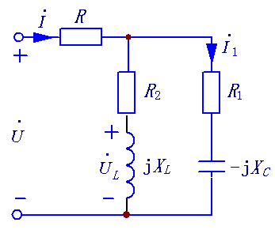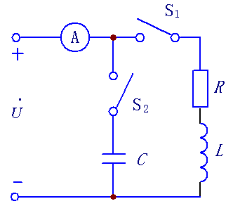
题 5-16 图 题 5-17 图
5-18 在题5-18图所示电路中，能否适当选配Z₁、Z₂，使其在电源电压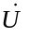恒定的条件下，负载阻抗Z可任意变动(但不得开路)，而负载电流恒定不变？如若可能，负载中的电流将为何值？
5-19 题5-19图所示的RC选频电路，被广泛应用于正弦波发生器中。通过电路参数的恰当选择，在某一频率下可使输出电压₂与输入电压₁同相。若R₁ =R₂ = 250 kΩ，C₁ = 0.01 μF，f = 1000 Hz，试问₂与₁同相时的C₂应为何值？
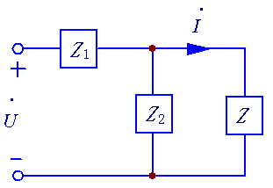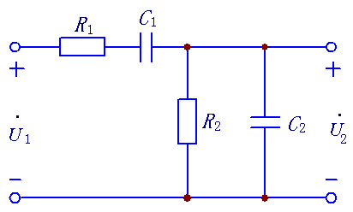
题 5-18 图 题 5-19 图
5-20 在题5-20图所示简单选频电路中，当角频率等于某一特定值 ω ₀时，U₂和U₁
之比可为最大。试求ω ₀和电路参数R、C之间的关系式。
5-21 题5-21图表示在工频下测量线圈参数(R和L)的电路。测量时，调节可变电阻使电压表(设内阻为无限大)的读数最小。若此时电源电压为100 V，R₁为5 Ω，R₂为15 Ω，R₃为6.5 Ω。电压表读数为30 V，试求R和L之值。
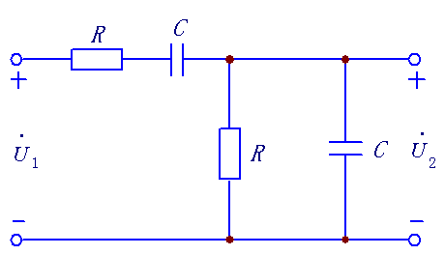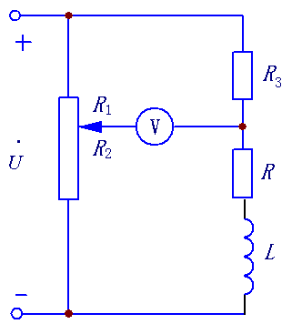
题 5-20 图 题 5-21 图

6-1 求题6-1图所示电路中的电压相量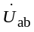。
6-2 试求题6-2图所示电路中各节点对地的电压相量。

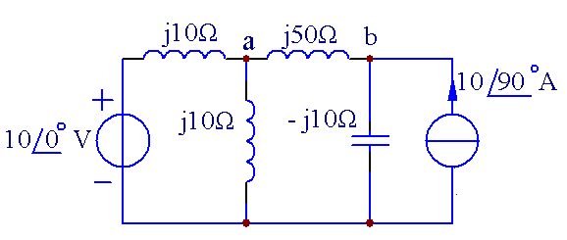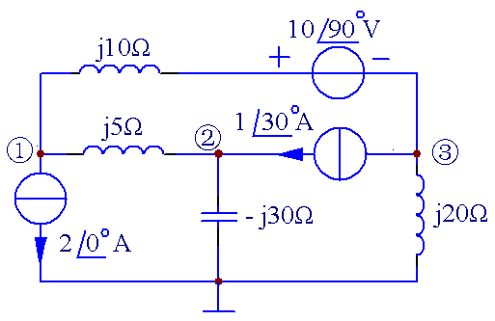
题 6-1 图 题 6-2 图

6-3 试写出题6-3图所示电路的节点方程。
6-4 在题6-4图所示电路中，用节点分析法求电压相量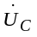，用回路分析法求电流相量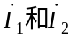。
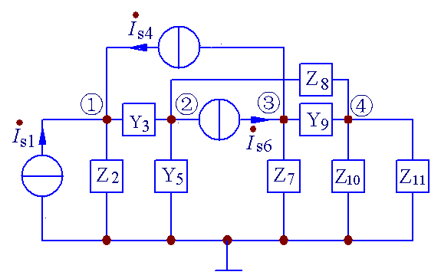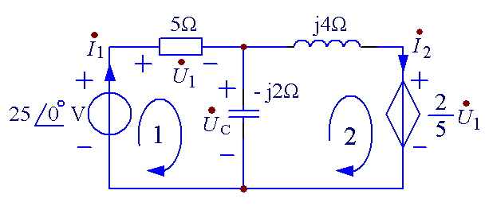
题 6-3 图 题 6-4 图

6-5 用叠加定理求题6-5图所示电路的各支路电流相量。
6-6 用回路分析法求题6-6图所示电路的各支路电流相量。

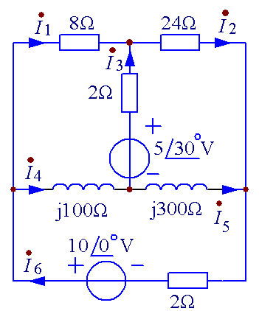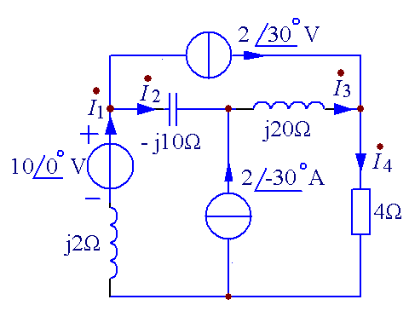
题 6-5 图 题 6-6 图

6-7 试求题6-7图所示电路的端口等效阻抗Z。
*6-8 分别用节点分析法、回路分析法及戴维宁定理求解题6-8图所示电路中的电流相量。

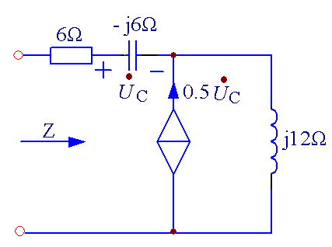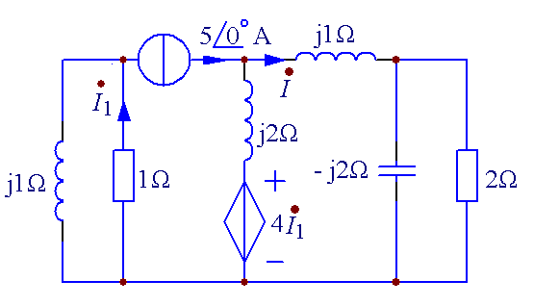
题 6-7 图 题 6-8 图
6-9 试求题6-9图所示电路对AB端口的诺顿等效电路。
6-10 用支路电流法求题6-10图所示电路的各支路电流相量及各电源发出的功率。

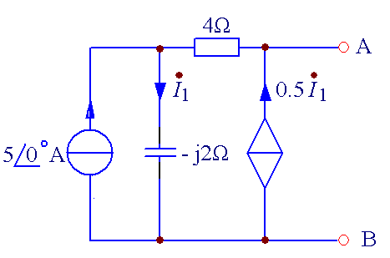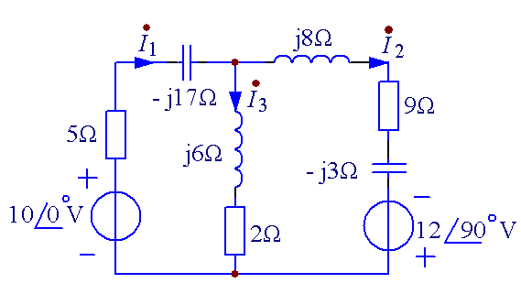
题 6-9 图 题 6-10 图

6-11 将一电阻为10 Ω的线圈与一可变电容元件串联，接于220 V的工频电源上，调节电容，使线圈和电容元件的端电压均等于220 V。绘出此电路的相量图，并计算电路消耗的功率。
6-12 题6-12图的右半部分表示一个处于平衡状态
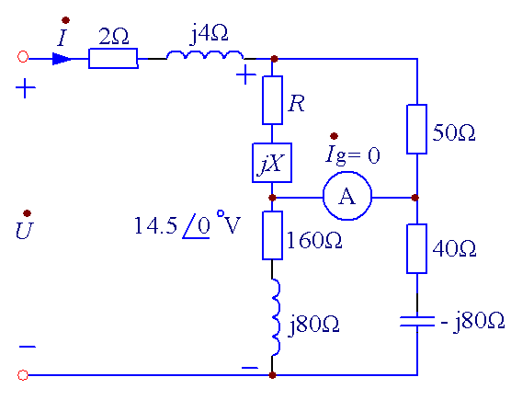
题 6-12 图
(I_{g}=0)的电桥电路。试求：
(1) R和X之值；
(2) 和 ；
(3) 电路吸收的功率P。
6-13 一个电感性负载在工频正弦电压源激励下吸收
的平均功率为1 000 W，其端电压有效值为220 V，通过
该负载的电流为5 A，试确定串联等效参数R_{串}、L_{串}和并
联等效参数R_{并}、L_{并}。
6-14 求题6-14图所示电路吸收的总复功率和功率因数。
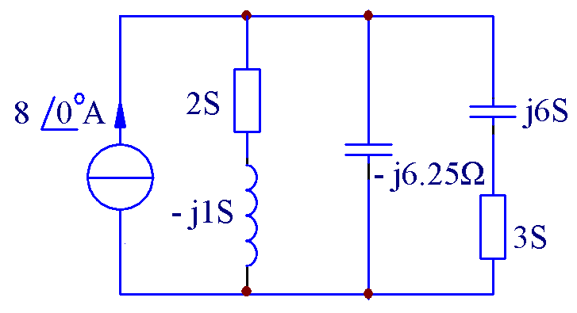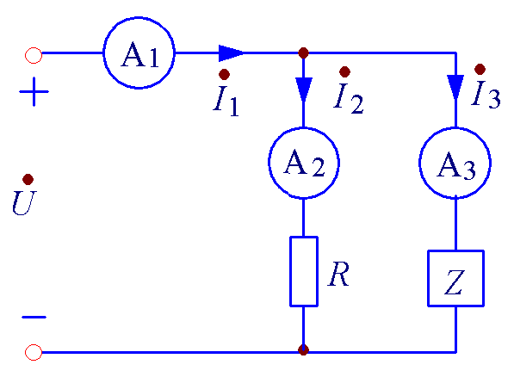
题6-14 图 题6-15 图
6-15 用三只电流表测定一电容性负载的功率的电路如题6-15图所示，设其中表A₁的读数为7 A，表A₂的读数为2 A，表A₃的读数为6 A，电源电压有效值为220 V，试画出电流、电压的相量图，并计算负载Z所吸收的平均功率及其功率因数。
6-16 已知一RLC串联电路如题6-16（a）图所示，试求该电路吸收的有功功率及其功率因数。又若在此RLC串联电路两端并联一个电容，如题6-16（b）图所示，求电源发出的有功功率及其功率因数。

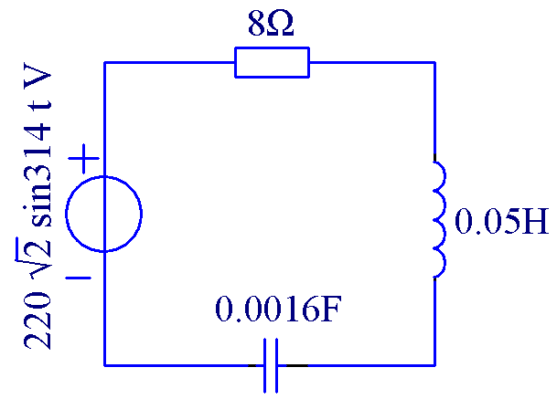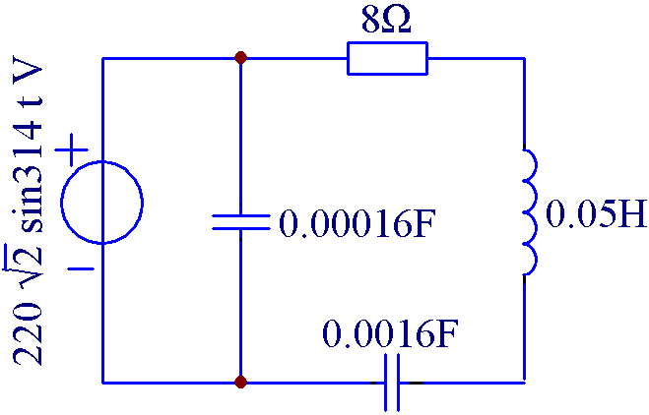
(a) (b)
题 6-16 图
6-17 一台交流异步电动机，接于220 V的工频电源，其功率P = 20 kW，功率因数为 0.7。现欲将功率因数提高到0.85，试问应并联多大的电容？能否改用串联电容的办法来提高功率因数？何故？
6-18 在阻抗为Z_{l} =(0.1+j0.2) Ω的输电线末端，接上P₂ =10 kW，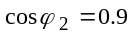的电感性负载，末端电压U₂ = 220 V。试求线路输入端的功率因数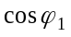，输入端电压U₁以及输电线的输电效率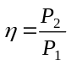。
若保持U₁不变，用改变负载阻抗但维持其功率因数角不变的办法以获得最大功率，试问所能得到的最大功率应为若干？
6-19 对于题6-19图所示电路，在给定电源的角频率为1 000 rad/s的条件下，改变电感L以调整电路的功率因数。假定只有一个L值能使电路呈现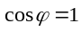的状态，试确定满足此条件的R值，进而求出当电路的时的L值和电路的总阻抗Z。
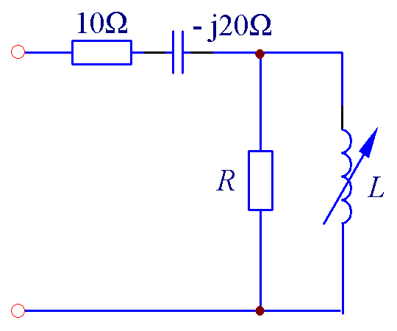
题 6-19 图
6-20 试求题6-20图所示各电路的谐振角频率的表达式。

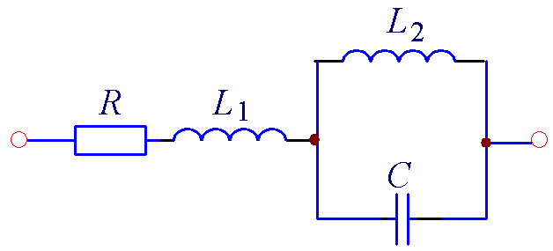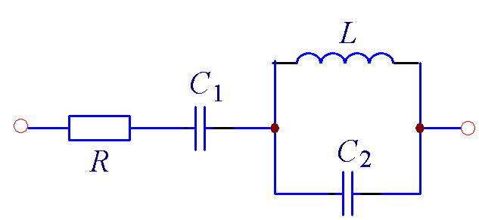
(a) (b)

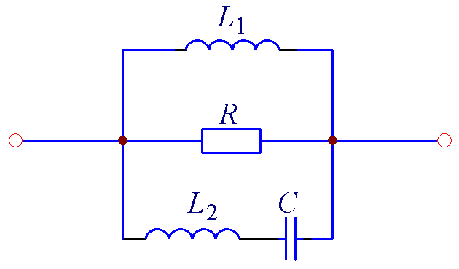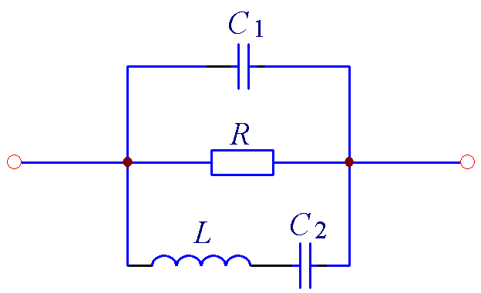
(c) (d)
题 6-20 图

6-21 对于题6-21图所示电路，(1) 试求它的并联谐振角频率表达式，并说明电路各参数间应满足什么条件才能实现并联谐振；(2) 当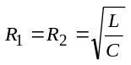时，试问电路将出现什么样的情况？
6-22 在题6-22图所示电路中，电源电压U = 10 V，角频率ω = 3 000 rad/s。调节电容C使电路达到谐振，谐振电流I₀ = 100 mA，谐振电容电压U_{co} = 200 V。试求R、L、C之值及回路的品质因数Q。

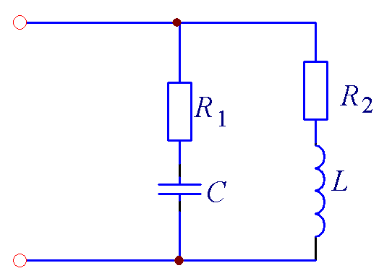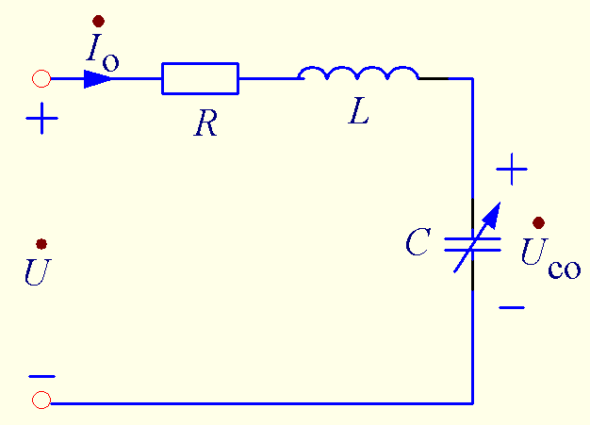
题 6-21 图 题 6-22 图

6-23 在题6-23图中，L₁ = 10 mH，L₂ = 40 mH, 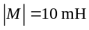, R₃ = 500 Ω, U_{s} = 500 V，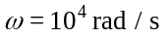，C的大小恰好使电路发生并联谐振，问此时各电流表的读数为多少？
6-24 对于题6-24图所示含有耦合电感元件的电路，设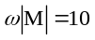Ω，试求：
(1) 副边开路时的开路电压和电路消耗的功率；
(2) 副边短路时的短路电流和电路消耗的功率。
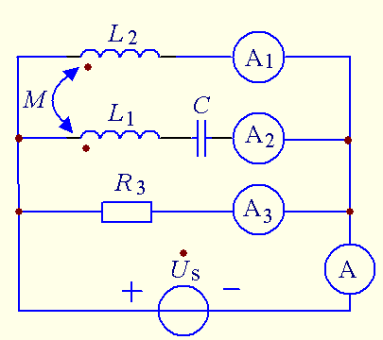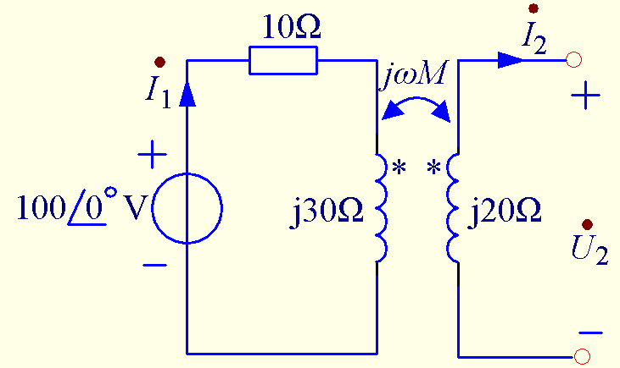
题 6-23 图 题 6-24 图
6-25 试求题6-25图所示含有耦合电感元件的电路中的电流i_{L1}和i_{L2}。设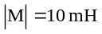。
6-26 在题6-26图所示电路中，两耦合电感元件间的
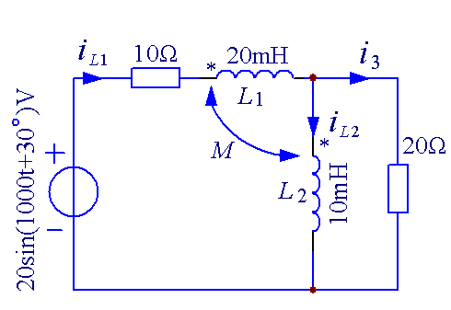
题 6-25 图
耦合系数k = 0.5，试求：
(1) 通过两耦合电感元件的电流和电路消耗的总功率；
(2) 电路输入端口的等效阻抗。
*6-27 在题6-27图所示电路中，已知
R₁ = 3 Ω，ωL₁ = 4 Ω，R₂ = 10 Ω，
ωL₂ = 17.3 Ω，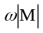= 2 Ω，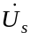= 20∠30° V
试求电压源输出的电流。

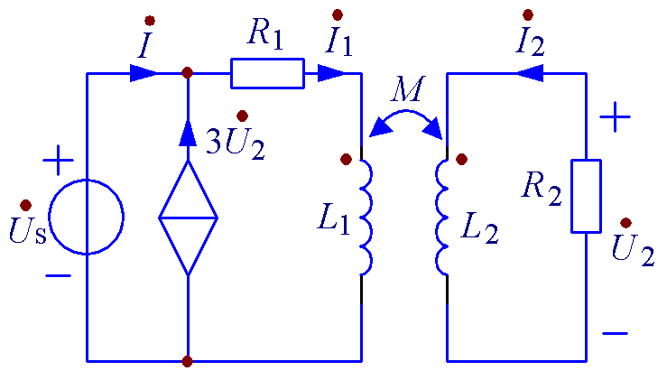
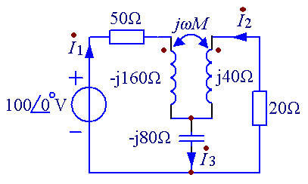
题 6-26 图
题 6-27 图
6-28 对于题6-28图所示电路，试写出两独立回路的瞬时值方程和相量方程。
6-29 题6-29图是一个并联谐振电路，求端口等效阻抗Z_{AB}和并联谐振频率f₀的表达式。

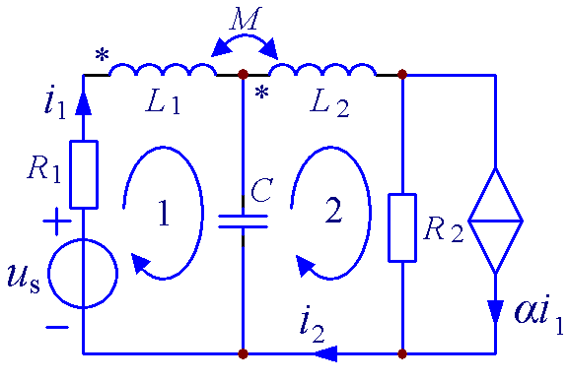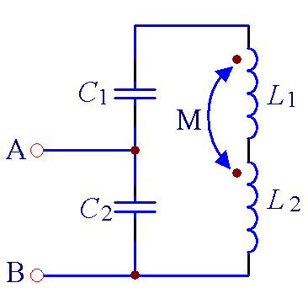
题 6-28 图 题 6-29 图
*6-30 在题6-30图所示电路中，设Ω，调节电容C₁和C₂使原、副边都达到谐振，试求：(1) C₁和C₂之值；(2) 输出电压U₂及电压比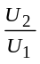；(3) 电路消耗的总功率P。
6-31 在题6-31图所示电路中，理想变量器的变比n = 10，u₁(t) = 100 sin(314 t +30º) V, R = 10 Ω, C = 0.1 F，求电路在正弦稳态下的电流i₁(t)、i₂(t)和电压u₂(t)。
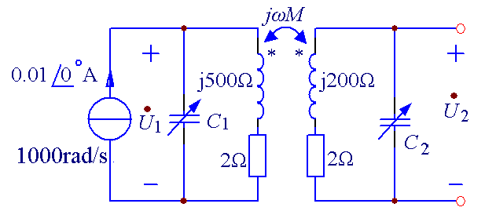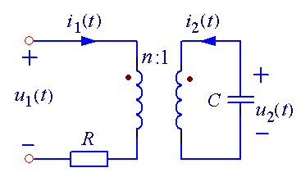
题 6-30 图 题 6-31 图

  - 在题7-1图所示对称三相电路中，已知星形负载一相阻抗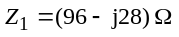，一相电压有效值为220 V；三角形负载一相阻抗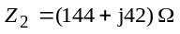，线路阻抗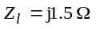，求（1）线电流；（2）电源端的线电压。
7-2 在题7-2图所示电路中，已知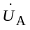= 220∠0° V，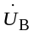= 220∠−120° V，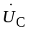= 220 ∠120° V，Z_{l} = (0.1+j0.17) Ω，Z = (9+j6) Ω。试求负载相电流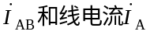

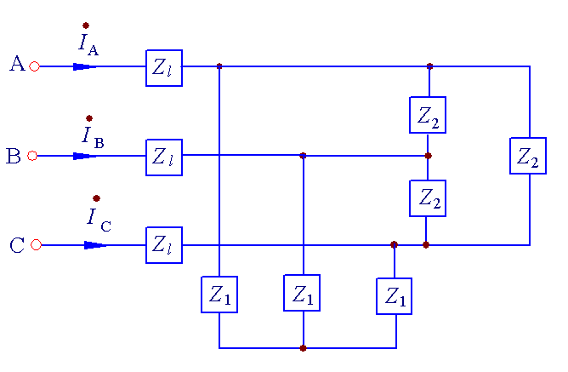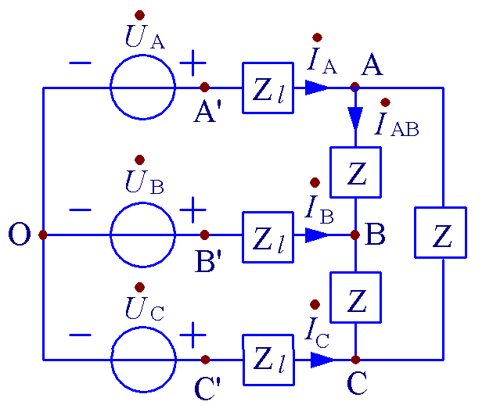
题 7-1 图 题 7-2 图

7-3 一每相阻抗为(3+j4) Ω的对称三相负载，与一线电压为380 V的对称三相电源作无中线的Y-Y联接，试解答下列两个问题：
(1) A相负载短路，如题7-3（a）图所示，这时负载各相电压和线电流的有效值应为若干？画出各线电压和相电压的相量图。
(2) A相负载断开，如题7-3（b）图所示，这时负载各相电压和各线电流的有效值应为若干？画出各相电压和线电压的相量图。
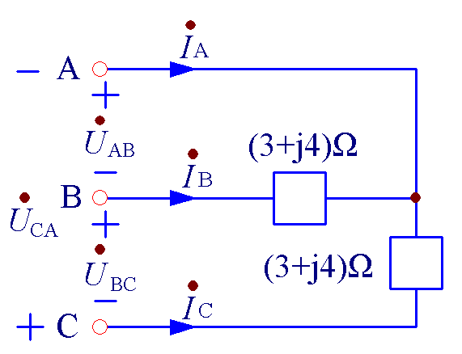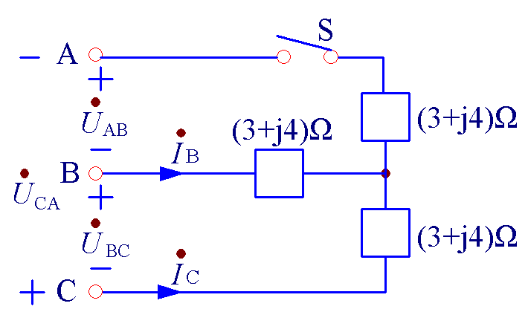
(a) (b)
题 7-3 图

7-4 在题7-4图所示电路中，当S₁、S₂都闭合时，各电流表的读数均为5 A，电压表的读数为220 V。试问在下列两种情况下，各电表的读数应为若干？
- S₁闭合，S₂断开；(2) S₁断开，S₂闭合。
7-5 题7-5图所示相序测定仪接于线电压为380 V的对称三相电源，线电压相量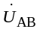、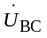如图所示。求B、C两相所接灯泡消耗的功率。(设灯泡电阻为线性电阻。)

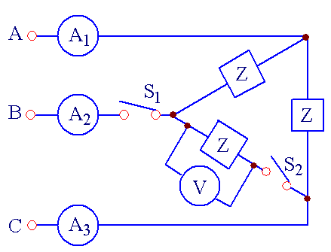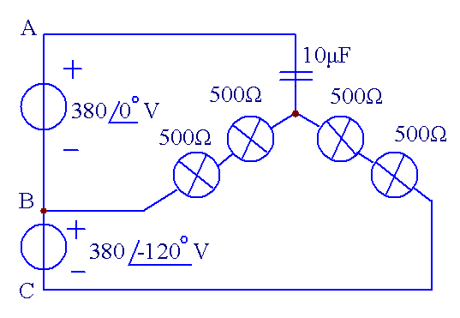
题 7-4 图 题 7-5图

7-6 在题7-6图所示380V/220V的三相四线制供电系统中接有两个对称三相负载和一个单相负载。试问：
(1) 三个线电流各为若干？
(2) 中线上有无电流？若有，应为若干？
7-7 题7-7图表示一个三相电路，其中
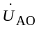= 220∠0° V，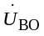= 220∠−120° V，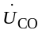= 220∠120° V
Z_{A} = (16+j11) Ω，Z_{B} = (8+j3) Ω，Z_{C} = (11+j17) Ω
试解答下列两个问题：
(1) 当开关闭合时，求负载吸收的总复功率及中线电流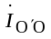；
(2) 当开关断开时，求两中性点间的电压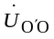和各相电压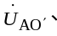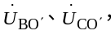并画出的相量图。
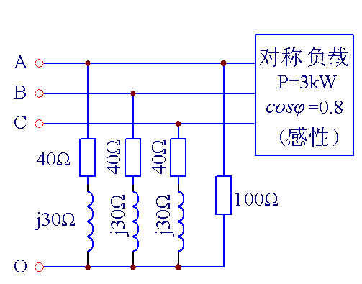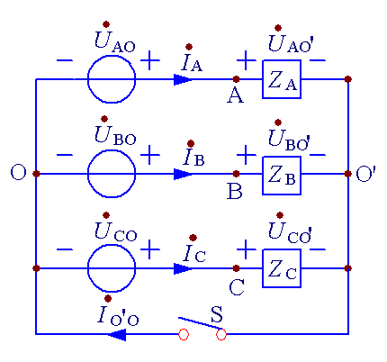
题 7-6图 题 7-7图
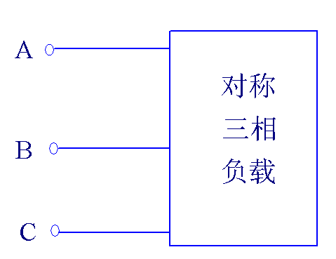
题 7-8 图
7-8 功率为2.4 kW、功率因数为0.6的对称三相电感性负载与线电压为380 V的供电系统相联，如题7-8图所示。
(1) 求线电流；
（2）负载为星形联接，求相阻抗Z_{Y}；
（3）又若负载为三角形联接，则相阻抗Z_{Δ}应为多少？

7-9 某星形联接的三相异步电动机，接入电压为380 V的电网中。当电动机满载运行时，其额定输出功率为10 kW，效率为0.9，线电流为20 A。当电动机轻载运行时，其输出功率为2 kW，效率为0.6，线电流为10.5 A。求在上述两种情况下的功率因数。
7-10 线电压为240 V的对称的三相电源对三角形联接的不对称三相负载供电, 该负载有两相阻抗同为(6-j24) Ω，另一相阻抗为-j24 Ω。求此负载吸收的总有功功率和总无功功率。
7-11 在题7-11图所示电路中，对称三相电源的线电压为380 V，对称三相负载吸收的功率为40 kW，cosφ = 0.85（感性），B、C两端线间接入一个功率为12 kW的电阻，试求各线电流相量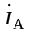、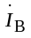、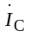。
7-12 在题7-12图所示对称三相电路中，三相负载吸收的有功功率为300 W，在A相断开后，分别求各相负载吸收的有功功率。
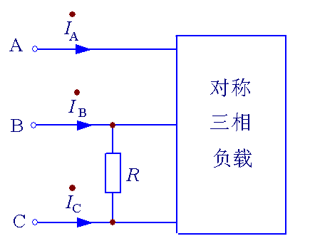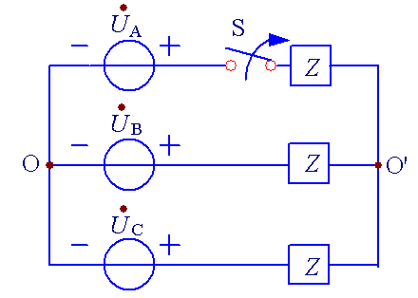

题7-11图 题7-12图
8−1 试求题8−1图所示锯齿波的三角形式的傅里叶级数。
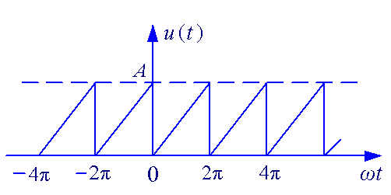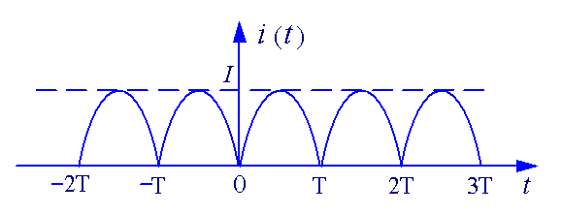
题 8−1 图 题 8−2 图

8−2 题8-2图表示一个全波整流波形，即
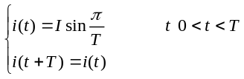
试求i(t)的傅里叶级数。
8−3 已知周期信号u(t)的波形如题8−3图所示，试证明
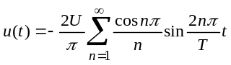
8−4 已知一周期性电压的傅里叶级数式为
u(t) = [40sin( 314t )+13.3sin( 3×314t )+8sin( 5×314t )+…] V
试由此电压的前三个谐波分量绘出其近似波形，并求出其有效值。
8−5 已知题8−5图所示电路中的R = 100 Ω, 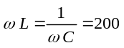Ω, u(t) =[20+200sinω t + 68.5sin(2ω t+30°)] V。试求u_{ab}(t)和u_{R}(t)。

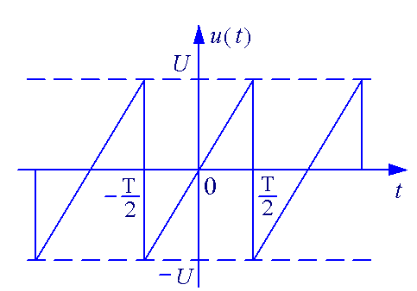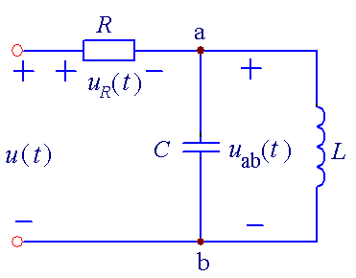
题 8−3 图 题 8−5 图

8−6 在题8−6(a) 图所示电路中，激励u(t)为含有一直流分量和一正弦交变分量的周期函数，其周期为6.28 μs，波形如题8−6(b) 图所示。试求响应i(t)和u_{C}(t)。

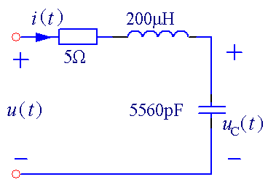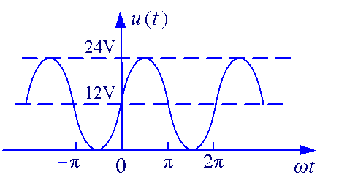
(a) (b)
题 8−6 图
8−7 题8−7图所示低通滤波电路的输入电压为
试求负载电压u₂(t)。
8−8 在题8−8图所示电路中，已知电感线圈的电阻r = 8 Ω，电感L = 5 mH，外施电压u(t)为非正弦周期函数。问R、C应取何值才能使总电流i(t)与外施电压u(t)的波形相同。

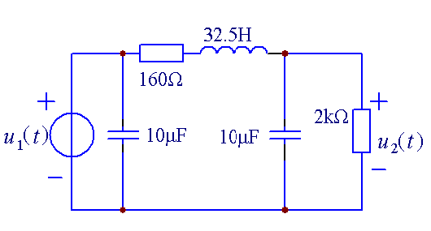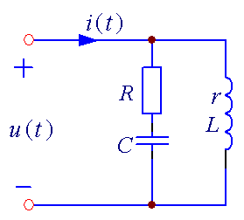
题 8−7 图 题 8−8 图

8−9 在题8−9图所示两电路中，输入电压均为
u(t) = [100sin314 t+25sin(3×314 t )+10sin(5×314 t )] V
试求两电路中的电流有效值和它们各自消耗的功率。

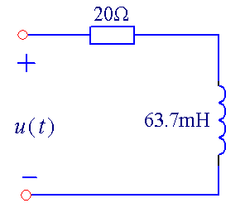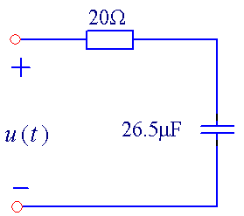
(a) (b)
题 8−9 图

8−10 在题8−10图所示电路中， Ω, ω L₁ = 0.625 Ω, 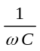= 45 Ω, ω L₂ = 5 Ω，外施电压为
u(t)=(100 + 276sinω t + 100sin3ω t + 50sin9ω t ) V
试求i(t)及其有效值。
*8−11 已知电路如题8–11图所示。输入电压为
若要使输出电压u₀(t)中仅包含角频率为200 rad/s的谐波分量，问L、C应取何值？
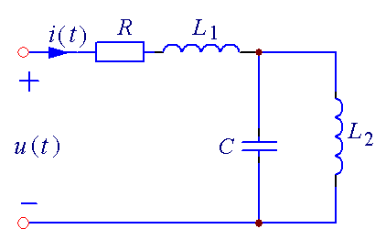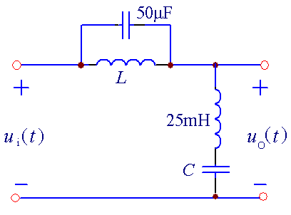
题 8−10 图 题 8−11 图
8−12 已知某二端网络的端口电压和电流分别为
u(t) = (50 + 50sin500 t + 30sin1000 t + 20sin1500 t ) V
i(t)=[1.667sin(500 t + 86.19° ) + 15sin1000 t +1.191sin(1500 t−83.16°)] A
(1) 求此二端网络吸收的功率;
(2) 若用一个RLC串联电路来模拟这个二端网络，问R、L、C应取何值？
8−13 求题8-13图所示各周期信号的指数形式的傅里叶级数和三角形式的傅里叶级数。

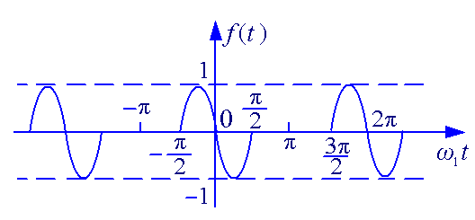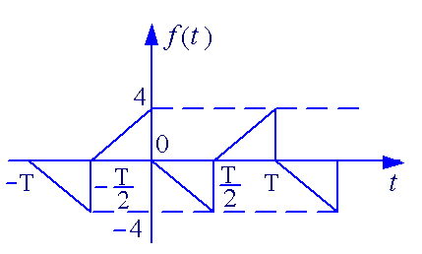
(a) (b)
题 8−13 图

8−14 脉冲幅值为100 mA的周期性矩形脉冲如题8−14图所示。分别对下述三种情况求各次谐波的幅值相量(算到六次谐波为止)，并绘出幅值频谱图。
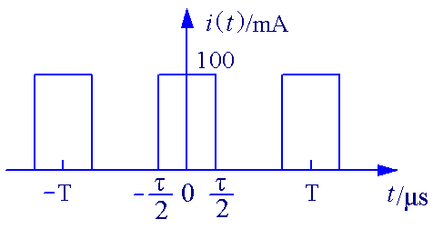
题 8−14 图
(1) T = 60 μs, τ = 10 μs;
(2) T = 30 μs, τ = 10 μs;
(3) T = 60 μs, τ = 30 μs。

8−15 一对称三相非正弦周期电压源联成三角形，对三角形联接的对称三相RL串联负载供电。在基波频率下，一相负载阻抗为Z = (5+ j 10) Ω。线路阻抗可以不计。若已知电源每相基波电压为160 V，三次谐波电压为20 V。五次谐波电压为5 V，其它高次谐波可以略去。试求负载相电流有效值和线电流有效值以及负载吸收的平均功率。
*8-16 题8-16图表示一对称三相非正弦周期电流电路。在基波频率下，负载每相的阻抗为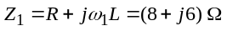，中线阻抗为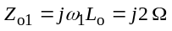。设电源A相电压为
V
试求相电流、中线电流以及两中性点之间的电压的有效值。将中线断开后，再求相电流及两中性点之间的电压的有效值。
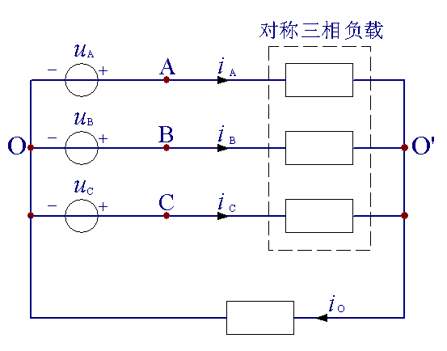
题 8-16 图

9−1 试求下列函数的拉普拉斯象函数：
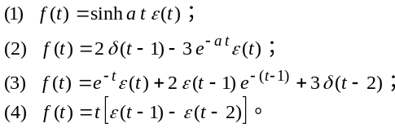
9−2 写出题9−2图所示两函数的拉普拉斯象函数。

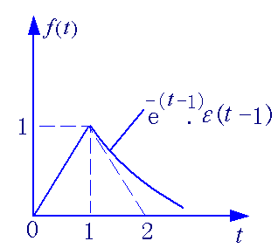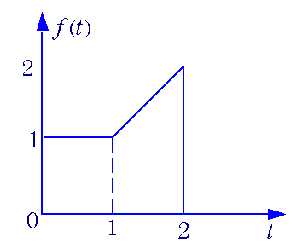
(a) (b)
题 9−2 图

9–3 设￡[f(t)]=F(s)，试证明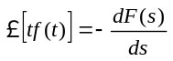，并用此结果求出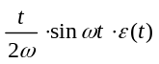和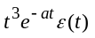的拉普拉斯象函数。
9-4 根据下列拉普拉斯象函数F(s), 求相应原函数f(t)的初值f(0₊)。
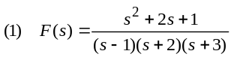;
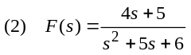;
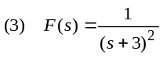
9-5 根据下列拉普拉斯象函数F(s), 求相应原函数f(t)的终值f(∞)。
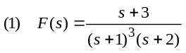；
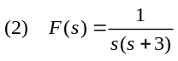；
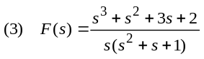
9−6 用卷积定理求下列各积分：
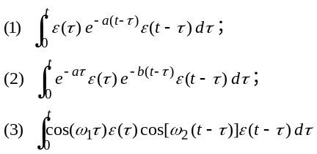
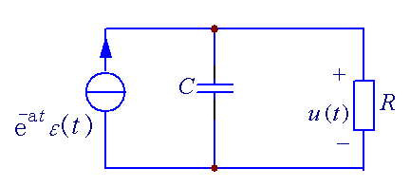
题 9−7 图
9−7 试用卷积定理求题9−7图所示电路的零状态响应u (t)。
9−8 试求下列各拉普拉斯象函数的原函数：
(1) 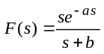； (2) 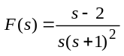；
(3) 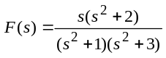； (4) 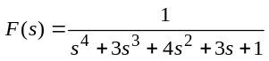。
9−9 用部分分式展开法求下列各拉普拉斯象函数的原函数：
(1) 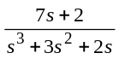； (2) 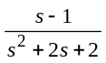；
(3) 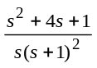； (4) 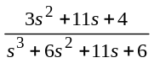；
(5) 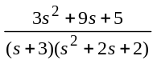； (6) 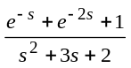。
9−10 已知题9−10图所示电路的原始状态为i_{L} (0₋) = 0， u_{c} (0₋) = 4 V，试写出电路的微分方程，并用拉普拉斯变换法求电流i(t)。
9−11 已知题9−11图所示电路的原始状态为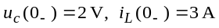，试写出电路的微分方程并用拉普拉斯变换法求电流i_{L} (t)和电压u_{c} (t)。

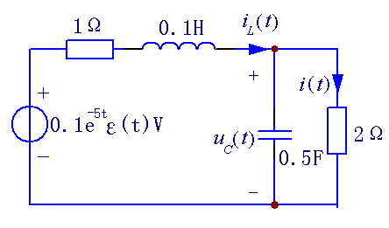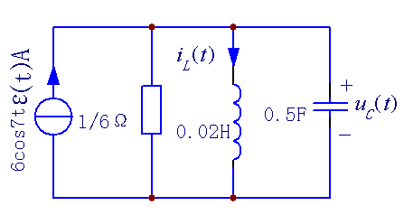
题 9−10 图 题 9−11 图

10-1 题10-1图所示电路在开关S断开前处于稳定状态，试画出S断开后的复频域电路模型。
10-2 题10-2图所示电路在t < 0时处于稳定状态，t = 0时闭合开关S。试画出S闭合后的复频域电路模型。
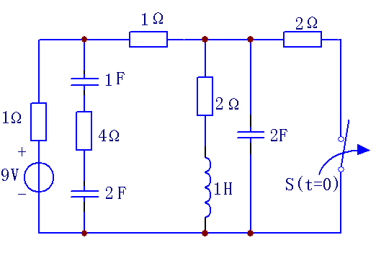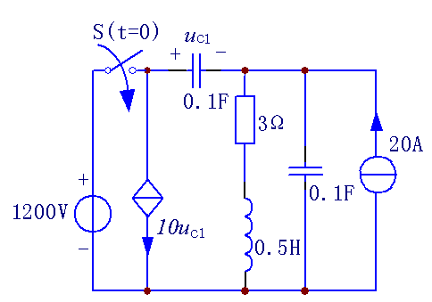
题 10-1 图 题 10-2 图

10-3 试求题10-3图所示电路在下列两激励源分别作用下的零状态响应电压u(t)。
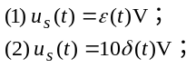
10-4 试求题10-4图所示电路的冲激响应电流i(t)。

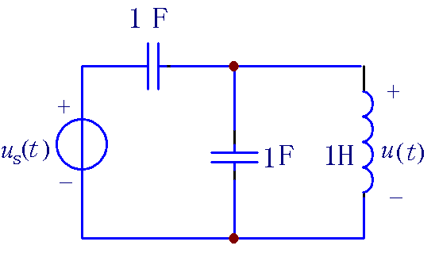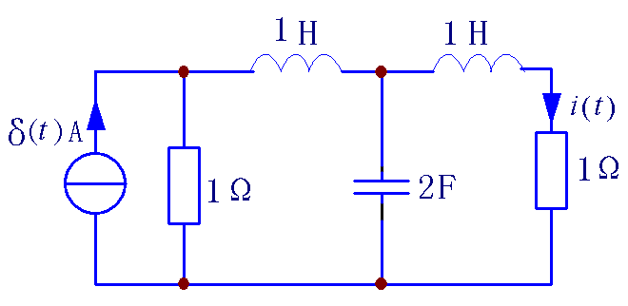
题 10-3 图 题 10-4 图

10-5 试用复频域分析法求解题10-5图所示电路中的冲激响应u(t)、u₁(t)和u₂(t)。
10-6 在题10-6图所示电路中，电源接通前两电容均未充电。试求电源接通后的响应u_{R} (t)和i_{c2}(t)。
10-7 题10-7图所示电路在开关S断开前处于稳定状态，试求开关断开后开关上的电压u_{s}(t)。
10-8 已知题10-8图所示电路的原始状态为u(0₋) = 2 V，i_{L}(0₋) = 1 A。试求电路的全响应u(t)。
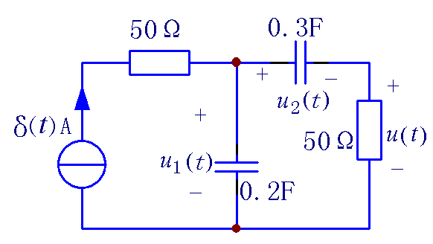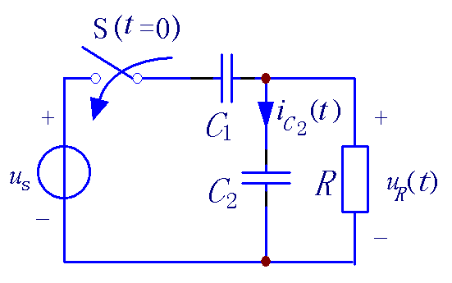
题 10-5 图 题 10-6 图

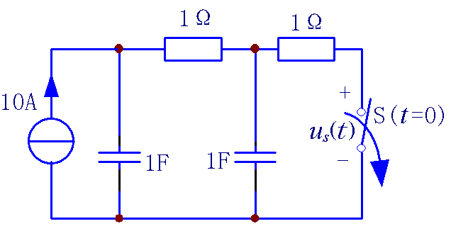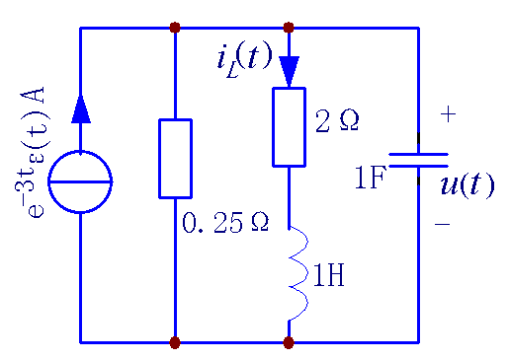
题 10-7 图 题 10-8 图

10-9 在题10-9（a）图所示电路中，激励源u_{s}(t)是一个存在于(0, 0.01s)区间、时间常数为0.005s的指数脉冲函数，如题10-9（b）图所示。试求零状态响应u(t)。
10-10 试就下列两种情况求题10-10图所示电路的零状态响应i_{L1}(t)和i_{L2}(t)。
(1) i_{s1}(t) = ε(t) A，i_{s2}(t) = 2ε(t) A；
- i_{s1}(t) = δ(t) A，i_{s2}(t) = ε(t) A。
10-11 试求题10-11图所示电路的零状态响应u(t)。

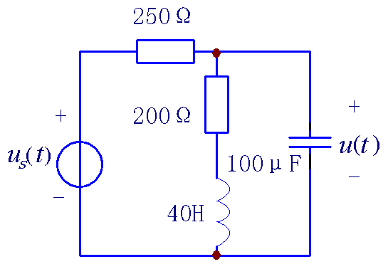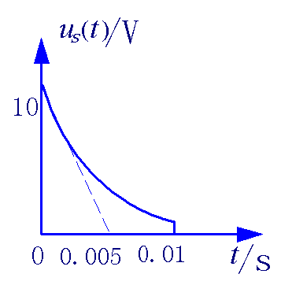
(a) (b)
题 10-9 图

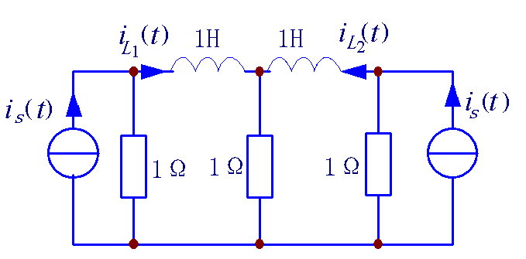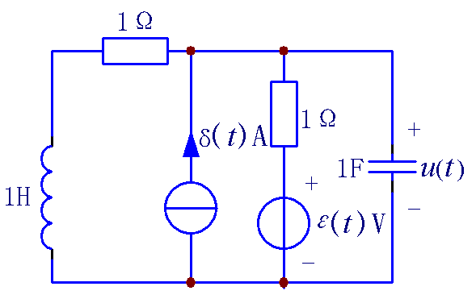
题 10-10 图 题 10-11 图
10-12 试求题10-12图所示电路的零状态响应i₁(t)和i₂(t)。
10-13 题10-13图所示电路在开关S断开前处于稳定状态，试用复频域分析法求S断开后的电流i(t)。
10-14 在题10-14图所示电路中，t = 0时开关S由a倒向b。开关动作前电路处于稳定状态。求u_{C}(t) (t ≥ 0₊)。
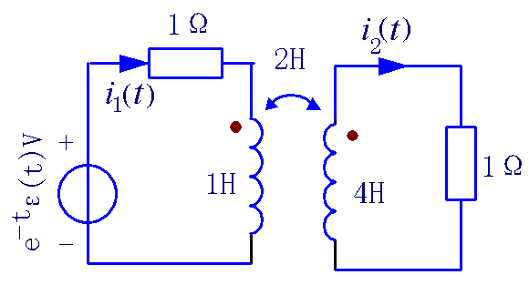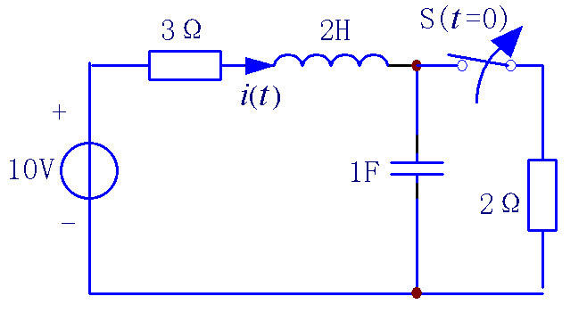
题 10-12 图 题 10-13图

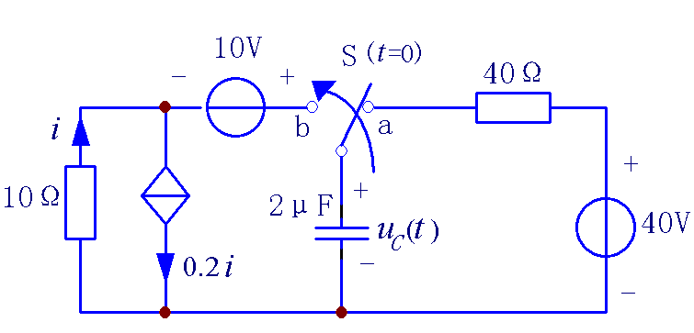
题 10-14 图

10-15 题10-15图所示电路t < 0时处于稳定状态，且u_{c}(0₋) = 0，t = 0时开关S闭合。求t ≥ 0₊时的u₂(t)。
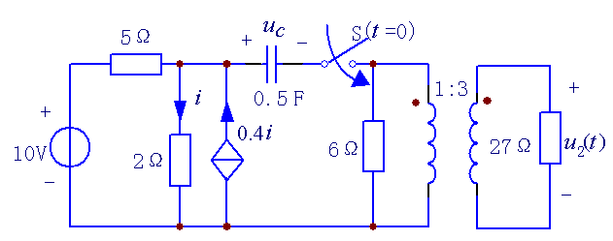
题 10-15 图
10-16 题10-16图所示电路在开关断开前处于稳定状态，试求开关断开后的电感电流i_{L}(t)和电压u_{L}(t)。
10-17 求题10-17图所示电路的零状态响应i(t)。要求对此电路的复频域模型用戴维宁定理求出i(t)的象函数I(s)，进而求出i(t)。

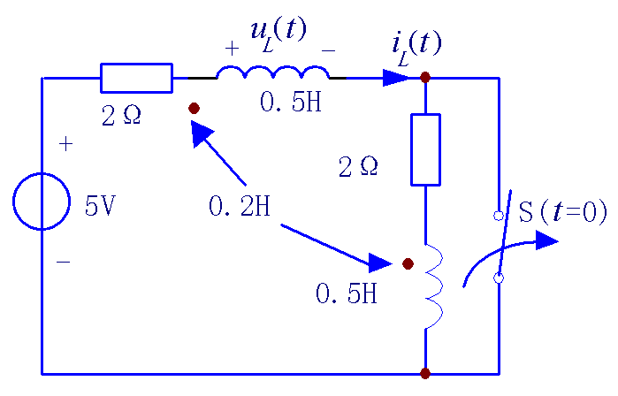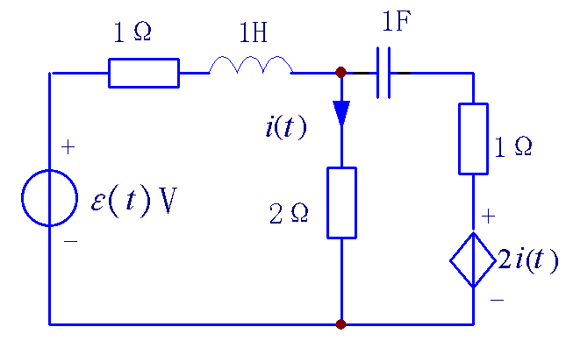
题 10-16 图 题 10-17 图
10-18 求题10-18图所示电路的零状态响应u(t)。
10-19 求题10-19图所示网络的策动点阻抗 Z(s) 并绘出极零图。
10-20 求题10-20图所示网络的策动点导纳Y(s)，并绘出极零图。
10-21 求题10-21图所示网络的转移电压比H(s)=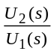。
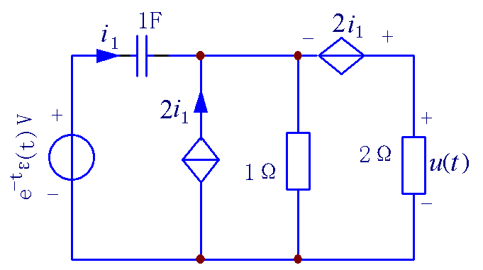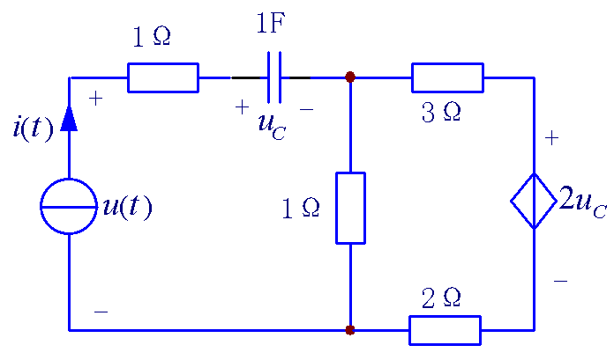
题 10-18 图 题 10-19 图

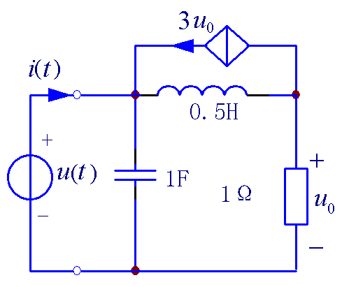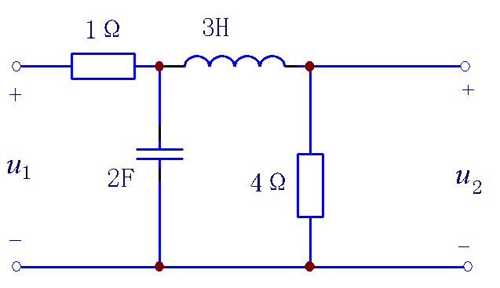
题 10-20 图 题 10-21 图
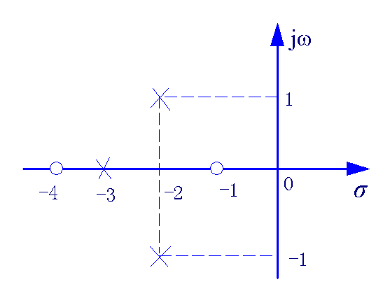
题 10-22 图
10-22 某网络函数H(s)的极零点分布图如题10-22图
所示，且已知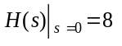，求该网络函数。
*10-23 求题10-23 图所示网络的转移电压比
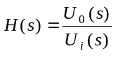。

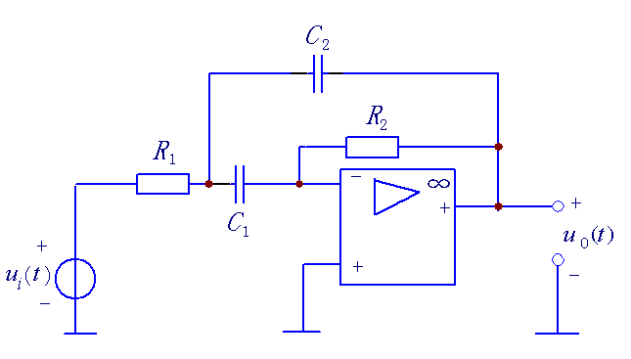
题 10-23 图

10-24 在题10-24图所示电路中，已知R₁ = R₂ = 10 Ω，C = 1 F，n = 5。求网络函数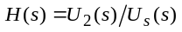。

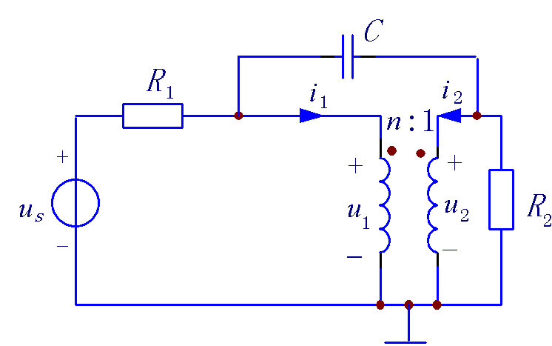
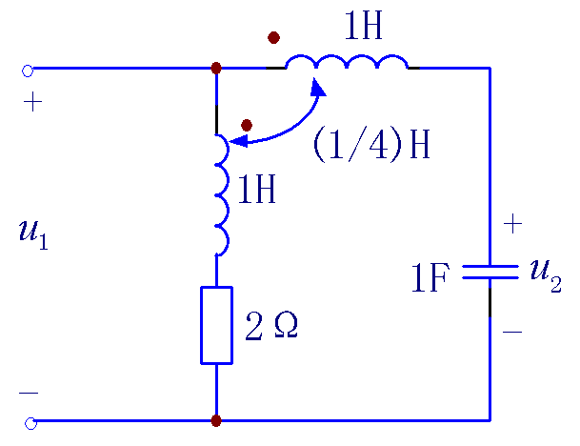
题 10-25 图
题 10-24 图

10-25 求题10-25图所示网络的转移电压比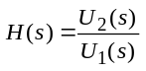。
10-26 已知某电路在激励为f₁(t) = ε(t)的情况下，其零状态响应为f₂(t) = sin3 tε(t)，试求网络函数H(s)。若将激励改为f₁(t) = sin3 tε(t)，试求零状态响应f₂(t)。
10-27 在题10-27（a）图中，响应为电流i(t)，求网络函数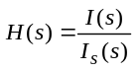及单位冲激响应h(t)。若电流源电流i_{s}(t)的波形如题9-27（b）图所示，求零状态响应电流i(t)。
10-28 在题10-28图所示电路中，已知网络N的策动点阻抗为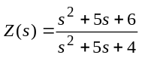激励电压为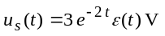，求零状态响应电流i(t)。
10-29 已知某二阶电路的激励函数f (t) = te^{-t}ε(t)，网络函数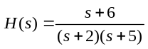，求零状态响应r(t)。
10-30 已知某二阶电路的激励函数f(t) = ε(t)，网络函数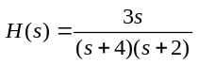，求零状态响应r(t)。

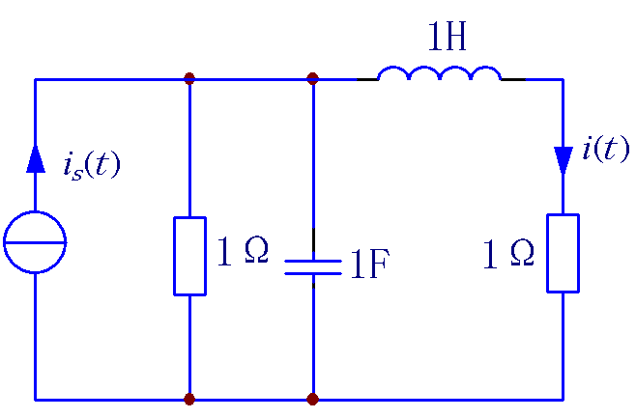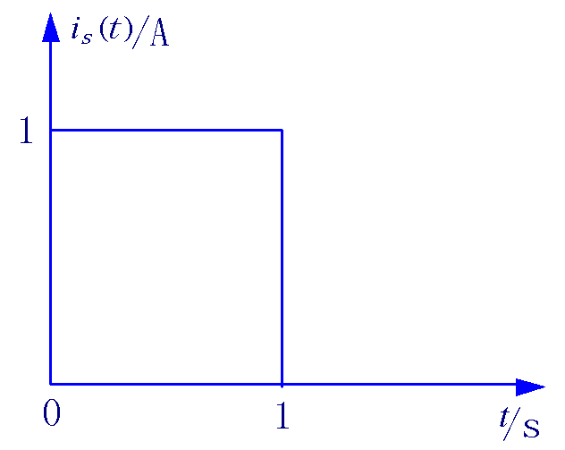
(a) (b)
题 10-27 图

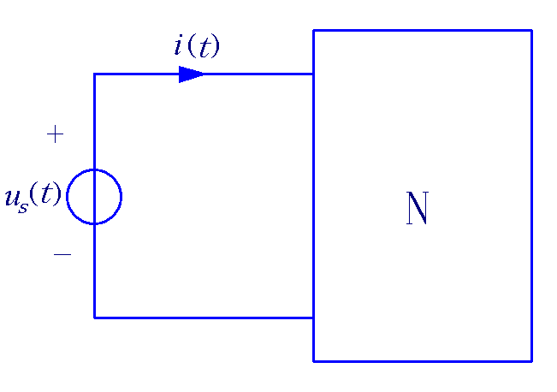
题 10-28 图

